BİRİM İÇ DEĞERLENDİRME RAPORU

TBMYO

İNŞAAT BÖLÜMÜ

Birim Kodu: IMMY

Birim No: 5.06

2023

A. LİDERLİK, YÖNETİM ve KALİTE
A.1. Liderlik ve Kalite
A.1.1. Yönetim modeli ve idari yapı
- Birimin yönetim modeli ve idari yapısı

İnşaat Bölümü bünyesinde İnşaat Teknolojisi ve Yapı Yalıtım Teknolojisi olmak üzere iki adet ön lisans programı bulunmaktadır. Bölümümüzün, stratejik hedeflerine ulaşmayı nitelik ve nicelik olarak güvence altına alan yönetsel ve idari bir yapılanması mevcuttur. Yönetim modeli ve organizasyonel yapılanma birim ve alanların genelini kapsayacak şekilde faaliyet göstermektedir (URLA.1.1.1).
KTÜN Kalite Yönergesi uyarınca, Birim Kalite Komisyonu’muz ve bünyesindeki çalışma gruplarımız, bölümümüze ait “Liderlik, Yönetim ve Kalite”, “Eğitim ve Öğretim”, “Araştırma ve Geliştirme” ve “Toplumsal Katkı” süreçlerinin yönetilmesinde iç paydaş olarak faaliyet göstermektedir. Bölüm kurulu ve Kalite Komisyonu toplantılarını periyodik olarak gerçekleştirmektedir.
İnşaat Bölümü’ne ait görev tanımları ve iş akış süreçleri oluşturulmuş olup, Bölüm Kalite sayfasında yayımlanmıştır (URL A.1.1.3).
İnşaat Bölümü bünyesindeki Komisyonlarımız, her eğitim-öğretim yılı başlangıcında, güncellenmektedir. Kalite Komisyonunun 2023 yılında yönetim ve organizasyonel yapılanmasında iyileştirme yapılmıştır. Komisyon bünyesinde alt çalışma grupları kurulmuştur. 2024 yılı ve sonrasında yönetim ve organizasyonel yapılanma uygulanmalarına dair izleme ve iyileştirmelerin yapılması planlanmıştır (Ek1.1).

A.1.1 | 1 | Birimin misyonuyla uyumlu ve stratejik hedeflerini gerçekleştirmeyi sağlayacak bir yönetişim modeli ve organizasyonel yapılanması bulunmamaktadır.
 | 2 | Birimin misyon ve stratejik hedeflerine ulaşmasını güvence altına alan ve süreçleriyle uyumlu yönetişim modeli ve idari yapılanması belirlenmiştir.
 | 3 | Birimin yönetişim modeli ve organizasyonel yapılanması birim ve alanların genelini kapsayacak şekilde faaliyet göstermektedir. | X
 | 4 | Birimin yönetişim ve organizasyonel yapılanmasına ilişkin uygulamaları izlenmekte ve iyileştirilmektedir.
 | 5 | İçselleştirilmiş, sistematik, sürdürülebilir ve örnek gösterilebilir uygulamalar bulunmaktadır.

Kanıt ve URL Listesi (Kanıt olarak sunulacak belge adı veya linkini listeleyiniz)
- Ek1.1-IN-Ocak-2024-İzleme ve İyileştirme
- URL A.1.1.1 İnşaat Bölümü Organizasyon Şeması
- URL A1.1.2. İnşaat Bölümü Kalite Komisyonu, çalışma grupları ve görevleri
- URL A.1.1.3 İnşaat Bölümü Görev Tanımları ve İş Akışları

A.1.2. Liderlik
- Liderlik ve kalite güvencesi yaklaşımı
İnşaat Bölümünde, Kalite kültürünü oluşturmak ve sürdürmek için Kalite Kurulu oluşturulmuştur. Bu suretle, etkin bir liderlik anlayışı ile kalite süreçleri sahiplenilmiş ve sorumluluklar paylaşılmıştır.
Danışman toplantılarıyla öğrencilerin görüşlerinin alınması, birim Kalite Komisyonu toplantısı ile birimde tüm çalışanların görüşlerinin alınması yanında dış danışma kurulu toplantılarıyla da dış paydaş katılımı sağlanarak Kalite güvence sisteminin planlama, uygulama, kontrol ve önlem alma süreçleri gerçekleştirilmektedir. Bu suretle de paydaşlar ile etkin iletişim sağlanmaktadır. İnşaat Bölümünde, akademik ve idari tüm süreçleri kapsayacak şekilde kalite güvence politikaları oluşturulmuştur (URL A.1.2.1).
Stratejik amaçlar ve hedefler belirlenmiş, performans göstergeleri izlenerek gelişimler kaydedilmiştir (URL A.1.2.2).

- Liderlik süreçlerinin ve kalite kültürünün içselleştirilme düzeyinin ölçülmesi

İnşaat Bölümü Kalite Güvence Sistemi henüz 2022 yılında kurulduğundan dolayı bu dönem için “Liderlik süreçlerinin ve kalite kültürünün içselleştirilme düzeyinin ölçülmesi” yönünde bir çalışma söz konusu değilldir. İleri dönemlerde sürecin izlenmesi ve Bölüm tarafından içselleştirilme düzeylerin ölçülmesi için çalışmalar yapılacaktır.
A.1.2 | 1 | Birimde kalite güvencesi sisteminin yönetilmesi ve kalite kültürünün içselleştirilmesini destekleyen etkin bir liderlik yaklaşımı bulunmamaktadır.
 | 2 | Birimde liderlerin kalite güvencesi sisteminin yönetimi ve kültürünün içselleştirilmesi konusunda sahipliği ve motivasyonu bulunmaktadır. | X
 | 3 | Birimde kalite güvencesi sistemi ve kültürünün gelişimini destekleyen etkin liderlik uygulamaları bulunmaktadır.
 | 4 | Liderlik uygulamaları ve bu uygulamaların kalite güvencesi sistemi ve kültürünün gelişimine katkısı izlenmekte ve bağlı iyileştirmeler gerçekleştirilmektedir.
 | 5 | İçselleştirilmiş, sistematik, sürdürülebilir ve örnek gösterilebilir uygulamalar bulunmaktadır.

Kanıt ve URL Listesi (Kanıt olarak sunulacak belge adı veya linkini listeleyiniz)
- URL A.1.2.1. İnşaat Bölümü Politikaları
- URL A.1.2.2. İnşaat Bölümü Stratejik amaçlar, Hedefler ve Performans göstergeleri

A.1.3. Kurumsal dönüşüm kapasitesi
- Birimin değişim yönetimi yaklaşımı

2022 yılı içinde kurulmaya başlanan Üniversitemiz Kalite Güvence Sistemi çalışmalarının birim içinde uygulanması için planlama yapılmıştır. Buna göre, tüm akademik personellerin görev alması sağlanmıştır. Kalite çalışmalarının yürütülmesinde çalışanlar sürekli bilgilendirilmiştir (Kübler-Ross Modeli). Pandemi ve sonrasındaki uzaktan eğitim çalışmalarındaki yönetim uygulanması Lewin Modeli’ne bir örnektir. İnşaat Bölümü, Misyon, Amaç ve Hedefleri 2022 yılında güncellemiş olup, geleceğe uyum için birimi dönüştürmek üzere değişim yönetimi, kıyaslama, çevre analizi, yenilik yönetimi gibi yaklaşımlarla ilgili planlama ve uygulamalar bir sonraki rapor döneminde yapılacaktır (URL A.1.3.1, URL A.1.3.2).

A.1.3 | 1 | Birimde değişim yönetimi bulunmamaktadır.
 | 2 | Birimde değişim ihtiyacı belirlenmiştir.
 | 3 | Birimde değişim yönetimi yaklaşımı birimin geneline yayılmış ve bütüncül olarak yürütülmektedir. | X
 | 4 | Amaç, misyon ve hedefler doğrultusunda gerçekleştirilen değişim yönetimi uygulamaları izlenmekte ve önlemler alınmaktadır.
 | 5 | İçselleştirilmiş, sistematik, sürdürülebilir ve örnek gösterilebilir uygulamalar bulunmaktadır.

Kanıt ve URL Listesi (Kanıt olarak sunulacak belge adı veya linkini listeleyiniz)
1. URL A.1.3.1 İnşaat Bölümü Misyon ve Vizyonu
2. URL A.1.3.2. İnşaat Bölümü Stratejik amaçlar, Hedefler ve Performans göstergeleri

A.1.4. İç kalite güvencesi mekanizmaları
- Birimin kalite güvence sistemi;

2022 yılı içerisinde Bölüm Kurulu tarafından kabul edilen İnşaat Bölümü Kalite Yönergesinde PUKÖ çevrimleri itibari ile takvim yılı içerisinde hangi işlem, süreç ve mekanizmaların devreye gireceği ayrıntılı olarak planlanmıştır. Birim Kalite Güvence Sistemimiz birimimizdeki tüm elemanları kapsayacak şekilde oluşturulmuştur. Bölümümüze ait görev tanımları ve iş akış süreçleri KTÜN Birim Kalite ve İç Değerlendirme Rehberi’nde sunulan formatta hazırlanmıştır ve bölüm web sayfasında yayınlanmıştır (URL A.1.4.1). 2023 yılında planlamalar yapılmış olup izleme önümüzdeki dönemlerde paydaş katılımı da sağlanarak gerçekleştirilecektir.

- Takvimsiz süreçler

6 Şubat 2023 tarihinde meydana gelen Kahramanmaraş depremleri nedeniyle YÖK tarafından 21 Şubat 2023 tarihinde tüm üniversitelerde uzaktan eğitime geçilmesine karar verilmiştir. Bu karar doğrultusunda yüz yüze olan eğitim uzaktan olacak şekilde değiştirilmiştir.

- Kalite rehberi

Kurumsal bütünlüğü sağlamak adına üniversitenin tüm birimlerinin takip ettiği ortak rehber doğrultusunda çalışmalar sürdürülmektedir.

A.1.4 | 1 | Birimin tanımlanmış bir iç kalite güvencesi sistemi bulunmamaktadır.
 | 2 | Birimin iç kalite güvencesi süreç ve mekanizmaları tanımlanmıştır. | X
 | 3 | İç kalite güvencesi sistemi birimin geneline yayılmış, şeffaf ve bütüncül olarak yürütülmektedir.
 | 4 | İç kalite güvencesi sistemi mekanizmaları izlenmekte ve ilgili paydaşlarla birlikte iyileştirilmektedir.
 | 5 | İçselleştirilmiş, sistematik, sürdürülebilir ve örnek gösterilebilir uygulamalar bulunmaktadır.

Kanıt ve URL Listesi (Kanıt olarak sunulacak belge adı veya linkini listeleyiniz)
- URL A.1.4.1 İnşaat Bölümü BİDR

A.1.5. Kamuoyunu bilgilendirme ve hesap verebilirlik
- Güncel veriler

Bölümümüz, eğitim ve öğretim, araştırma-geliştirme ve diğer faaliyetleri ile ilgili güncel ve doğru verileri bölüm web sayfasından kamuoyu ile paylaşılacaktır (URL A.1.5.1).

- Hesap verebilirlik

Bölümümüz, kurumun tanımlı süreçleri doğrultusunda kamuoyunu bilgilendirme ve hesap verebilirlik mekanizmalarını bazı ilke, kural ve yöntemler kullanarak işletmektedir. Bölümümüzün, kamuoyunu bilgilendirme ve hesap verebilirlik mekanizmaları izlenmekte ve paydaş görüşleri doğrultusunda iyileştirilmektedir.

- Verimlilik

Kalite güvence sisteminin verimli bir şekilde yürütülebilmesi için gerekli çalışmalar devam etmektedir.

- Geri bildirim

İç ve dış paydaşların kamuoyunu bilgilendirme ve hesap verilebilirlik ile ilgili memnuniyet ve geri bildirimleri bu raporlama dönemi için alınamamıştır.

A.1.5 | 1 | Birimde kamuoyunu bilgilendirmek ve hesap verebilirliği gerçekleştirmek üzere mekanizmalar bulunmamaktadır.
 | 2 | Birimde şeffaflık ve hesap verebilirlik ilkeleri doğrultusunda kamuoyunu bilgilendirmek üzere tanımlı süreçler bulunmaktadır. | X
 | 3 | Birim tanımlı süreçleri doğrultusunda kamuoyunu bilgilendirme ve hesap verebilirlik mekanizmalarını işletmektedir.
 | 4 | Birimin kamuoyunu bilgilendirme ve hesap verebilirlik mekanizmaları izlenmekte ve paydaş görüşleri doğrultusunda iyileştirilmektedir.
 | 5 | İçselleştirilmiş, sistematik, sürdürülebilir ve örnek gösterilebilir uygulamalar bulunmaktadır.

Kanıt Listesi (Kanıt olarak sunulacak belge adı veya linkini listeleyiniz)

- URL A.1.5.1 İnşaat Web sayfası

A.2. Misyon ve Stratejik Amaçlar
A.2.1. Misyon, vizyon ve politikalar
- Birimin kurumsal tarihçesi

Teknik Bilimler Meslek Yüksek Okulu; ilk olarak, 1978 yılında 1739 sayılı kanun ile Milli Eğitim Bakanlığına bağlı Yabancı Diller ve Meslek Yüksekokulu adı altında kurulmuştur.

Meslek Yüksek Okulumuz, 18.05.2018 tarih ve 7141 sayılı kanunla Konya Teknik Üniversitesi çatısı altında eğitim-öğretim faaliyetlerini sürdürmektedir (URL A.2.1.1).

İnşaat Bölümü altında 2 ayrı program mevcuttur.

- Birime ilişkin bilgiler

TBMYO
İnşaat Bölümü
2022 – 2023 Eğitim Öğretim Yılı
Sıra No | Program Adı | Öğrenci Sayısı | Öğretim Elemanı Sayısı
1 | İnşaat Teknolojisi | 455 | 5
2 | Yapı Yalıtım Teknolojisi | 114 | 3

- Mevzuat analizi

Bölümde henüz bir mevzuat analizi yapılmamıştır.

- Paydaşlar

Birim Kalite Komisyonu kararıyla iç ve dış paydaşlarımız belirlenmiş ve Bölüm web sayfasında kamuoyu ile paylaşılmıştır (URL A.2.1.2).

- Birim iç analizi

İnşaat bölümü; İnşaat Teknolojisi ve Yapı Yalıtım Teknolojisi Programı olmak üzere iki programdan oluşmaktadır.
İnşaat Teknolojisi programında toplam 38 adet, Yapı Yalıtım Teknolojisi programında toplam 35 adet ders mevcuttur.
Her iki programda da öğrencilerin okuldan aldığı teknik ve teorik bilgilerin, pratik ile pekiştirilmesi amacıyla 1. ve 2. sınıfı takip eden yaz dönemlerinde 30’ar iş günü olmak üzere toplam iki adet staj yaptırılmaktadır.
Bölümümüzde 3 adet laboratuvar bulunmaktadır.

- Birim GZFT analizi

İnşaat Bölümü’ne ait GZFT analizi (URLA.2.1.3)’te verilmiştir.

- Misyon ve Vizyon

Misyon: Matematik, fen bilimleri ve alanları ile ilgili konularda yeterli alt yapıya sahip, alanında edindiği temel düzeydeki bilgi ve becerileri kullanarak verileri yorumlayabilen ve değerlendirebilen, sorunları tanımlayabilen, mesleki plan ve projeleri gerçekleştiren ve çözüm önerileri geliştirebilen bireyler yetiştirmek, alanı ile ilgili uygulamalar için gerekli teknikleri, araçları ve bilişim teknolojilerini belirleyerek etkin bir şekilde kullanabilen, uygulamalarda karşılaştığı öngörülmeyen problemlere çözüm üretebilen, çalışma guruplarında sorumluluk alabilen veya bireysel çalışabilme becerisine sahip, etkili iletişim kurabilen ve alanındaki yenilikleri takip edebilecek düzeyde bir yabancı dil bilgisine sahip teknik elemanlar yetiştirmektir. Bunun yanında tarihi ve toplumsal değerlere saygılı, sosyal sorumluluk sahibi, evrensel, toplumsal ve mesleki etik bilincine sahip, yaşam boyu öğrenmenin gerekliliği bilinci ile bilim ve teknolojideki gelişmeleri izleyen ve kendini sürekli yenileyen, iş güvenliği, işçi sağlığı ve çevre koruma bilgisi ve bilincine sahip, kamu sektöründeki her türlü inşaat la ilgili büro işlerinde ve şantiyedeki işleri yerinde takip ederek mesleğine yönelik uygulama ve kontrol etme becerisine sahip bireyler yetiştirmektir.

Vizyon: Gelişen inşaat sektöründe, bilim ve tekniği ülkemiz ve insanlık yararına dönüştürmeyi hedefleyen, düşünmeyi, öğrenmeyi, araştırmayı, sorgulamayı bilen, ulusal ve uluslararası alanda yarışabilecek nitelikte, çağdaş bilgilerle donanımlı, ihtiyaç duyulan uygulamacı ara eleman özelliğine sahip tekniker yetiştiren, üst düzeyde araştırma yapabilen ve bilime katkıda bulunan bir bölüm olmaktır.

- Politikaların belirlenmesi

- Kalite kavramlarına ve üretim süreçlerine hakim olma
- Karmaşık sistemlerde karşılaşılan problemlerin çözümünde uygun çözüm yöntemlerini uygulayabilme
- Güncel yönetim sistemlerine hakim olma ve sistemlerin gerektirdiği dokümantasyonları hazırlayabilme
- Üretim koşullarında gereken ölçüm aletlerini kullanabilme ve ölçüm yöntemlerini geliştirebilme
- Ekip çalışması gerçekleştirebilme ve liderlik
- Yeniliğe açık olma
- Sürekli kendini geliştirebilmek için yaşam boyu araştırma, öğrenme ve öğretme
- Sistemi değişen şartlara ve çevreye adapte edebilme ve yönetebilme yeteneklerini kazandırma politikalarını hedefler.

A.2.1 | 1 | Birimde tanımlanmış misyon, vizyon ve politikalar bulunmamaktadır.
 | 2 | Birimin tanımlanmış ve birime özgü misyon, vizyon ve politikaları bulunmaktadır.
 | 3 | Birimin genelinde misyon, vizyon ve politikalarla uyumlu uygulamalar bulunmaktadır. | X
 | 4 | Misyon, vizyon ve politikalar doğrultusunda gerçekleştirilen uygulamalar izlenmekte ve paydaşlarla birlikte değerlendirilerek önlemler alınmaktadır.
 | 5 | İçselleştirilmiş, sistematik, sürdürülebilir ve örnek gösterilebilir uygulamalar bulunmaktadır.

Kanıt ve URL Listesi (Kanıt olarak sunulacak belge adı veya linkini listeleyiniz)
- URL A.2.1.1 İnşaat Bölümü web sayfası
- URL A.2.1.2 İnşaat Bölümü iç ve dış paydaş listesi
- URL A.2.1.3 İnşaat Bölümü GZFT Analizi

A.2.2. Stratejik amaç ve hedefler
- Amaç ve hedefler

İnşaat alanındaki teknolojik gelişmelere uyum sağlayabilen, alanı ile ilgili problemleri çözme yeteneğine sahip, tasarım geliştirme, bakım, onarım, üretim ve uygulama aşamalarını planlayıp, yürütülmesini sağlayabilecek, bilimsel ve teknik bilgi birikimi kazanmış inşaat teknikerleri yetiştirmeyi amaçlamaktadır (URLA.2.2.1).

A.2.2 | 1 | Birimin stratejik planı bulunmamaktadır.
 | 2 | Birimin ilan edilmiş bir stratejik planı bulunmaktadır.
 | 3 | Birimin bütünsel, benimsenmiş ve paydaşlarınca bilinen stratejik planı ve bu planıyla uyumlu uygulamaları vardır. | X
 | 4 | Birim uyguladığı stratejik planı izlemekte ve ilgili paydaşlarla birlikte değerlendirerek gelecek planlarına yansıtılmaktadır.
 | 5 | İçselleştirilmiş, sistematik, sürdürülebilir ve örnek gösterilebilir uygulamalar bulunmaktadır.

Kanıt ve URL Listesi (Kanıt olarak sunulacak belge adı veya linkini listeleyiniz)

- İnşaat Bölümü Amaç ve Hedef

A.2.3. Performans yönetimi
    - Performans göstergeleri

Bölümümüz, paydaş katılımlarıyla stratejik amaç ve hedeflerine göre performans göstergelerini belirlemiştir (URL A.2.3.1).

- Performans göstergelerinin görünürlüğü

Akademik personele ait web sayfalarında yer alan bilgilerden gerekli dokümanlar sağlanabilir (URL A.2.3.2).

A.2.3 | 1 | Birimde performans yönetimi bulunmamaktadır.
 | 2 | Birimde performans göstergeleri ve performans yönetimi mekanizmaları tanımlanmıştır.
 | 3 | Birimin performans yönetimi uygulamaları bulunmaktadır. | X
 | 4 | Birimde performans göstergelerinin işlerliği ve performans yönetimi mekanizmaları izlenmekte ve izleme sonuçlarına göre iyileştirmeler gerçekleştirilmektedir.
 | 5 | İçselleştirilmiş, sistematik, sürdürülebilir ve örnek gösterilebilir uygulamalar bulunmaktadır.

Kanıt ve URL Listesi (Kanıt olarak sunulacak belge adı veya linkini listeleyiniz)

- URL A.2.3.1 İnşaat Bölümü Performans göstergesi
- URL A.2.3.2 İnşaat Bölümü Akademik personel

A.3. Yönetim Sistemleri
A.3.1. Bilgi yönetim sistemi
- Verilerin toplanması ve analizi

Bölüm Kalite Komisyonu, danışman, dış danışma kurulları toplantıları ile mevcut öğrenci, yeni mezun, eski mezun ve işveren anketleri, ve diğer kaynaklı geri bildirimler ile veriler toplanmaktadır. Danışman, dış danışma kurulları toplantıları ile mevcut öğrenci, yeni mezun, eski mezun ve işveren anketleri, ve diğer kaynaklardan gelen veriler Kalite Kurulu, Kalite Çalışma Grupları ve Birim Kalite Komisyonunda tartışılmakta ve raporlanmaktadır. Kalite Kurulu, Kalite Çalışma Grupları ve Birim Kalite Komisyonunda raporlanan verileri Bölüm Başkanlığı ve/veya Bölüm Kurulunda değerlendirilmektedir.

- Bilgi yönetim sistemi

Ders bilgi paketlerimiz web üzerinde yayımlanmaktadır. Birim Kalite çalışmalarıyla ilgili veriler Birim kalite sayfasında paylaşılmaktadır. Bölümümüze ait toplanan veriler ve raporlar hem dijital hem de Bölüm başkanlığında fiziki olarak dosyalanmaktadır. Ancak dijital dosyalama kurumsal değildir.

A.3.1 | 1 | Birimde bilgi yönetim sistemi bulunmamaktadır.
 | 2 | Birimde kurumsal bilginin edinimi, saklanması, kullanılması, işlenmesi ve değerlendirilmesine destek olacak bilgi yönetim sistemleri oluşturulmuştur. | X
 | 3 | Birim genelinde temel süreçleri (eğitim ve öğretim, araştırma ve geliştirme, toplumsal katkı, kalite güvencesi) destekleyen entegre bilgi yönetim sistemi işletilmektedir.
 | 4 | Birimde entegre bilgi yönetim sistemi izlenmekte ve iyileştirilmektedir.
 | 5 | İçselleştirilmiş, sistematik, sürdürülebilir ve örnek gösterilebilir uygulamalar bulunmaktadır.

Kanıt ve URL Listesi (Kanıt olarak sunulacak belge adı veya linkini listeleyiniz)
1.

A.3.2. İnsan kaynakları yönetimi
- Personel kadrosu oluşturma

Bölümümüzde akademik kadro oluşturulurken, öğrenci sayısına bağlı olarak en verimli şekilde ders yürütülebilecek şekilde planlama yapılmaktadır. Öğretim elemanı başına düşen öğrenci sayısının 40’ı geçmemesi hedeflenmektedir.

- Yetkinliklerinin arttırılması

Bölümümüzde öğretim elemanlarının akademik yetkinliklerinin artırılması amacıyla doktora eğitimleri desteklenmekte ve personeller arası tecrübe paylaşımları üst düzeyde tutulmaktadır. Bölümde 2023 yılı itibarıyla 3 öğretim görevlisi, doktora eğitimine devam etmekte ve alanlarında uzmanlaşmaktadır (URL A.3.2.1).

- Geri bildirim

Akademik ve idari personel geri bildirimleri şimdiye kadar görüşme şeklinde alınmış olup, bundan sonraki yıllarda anket şeklinde toplanması ve değerlendirilmesi planlanmaktadır.

A.3.2 | 1 | Birimde insan kaynakları yönetimine ilişkin tanımlı süreçler bulunmamaktadır.
 | 2 | Birimde stratejik hedefleriyle uyumlu insan kaynakları yönetimine ilişkin tanımlı süreçler bulunmaktadır.
 | 3 | Birimin genelinde insan kaynakları yönetimi doğrultusunda uygulamalar tanımlı süreçlere uygun bir biçimde yürütülmektedir. | X
 | 4 | Birimde insan kaynakları yönetimi uygulamaları izlenmekte ve ilgili iç paydaşlarla değerlendirilerek iyileştirilmektedir.
 | 5 | İçselleştirilmiş, sistematik, sürdürülebilir ve örnek gösterilebilir uygulamalar bulunmaktadır.

Kanıt ve URL Listesi (Kanıt olarak sunulacak belge adı veya linkini listeleyiniz)
- URL A.3.2.1 İnşaat Bölümü Akademik personel

A.3.3. Finansal yönetim
- Kaynak yönetimi

Bölümümüz harcama yetkili birim olmadığı için bütçesi bulunmamaktadır.

- Kaynak yönetimine ilişkin süreçler

Kaynak yönetimine ilişkin herhangi bir süreç bulunmamaktadır.
Kanıt ve URL Listesi (Kanıt olarak sunulacak belge adı veya linkini listeleyiniz)
1.

A.3.4. Süreç yönetimi
- Süreçler ve alt süreçler

Bölümüze ait kalite güvencesi, eğitim-öğretim, araştırma-geliştirme ve toplumsal katkı ana süreçleri kalite kurulu ve bölüm başkanlığı iş birliğinde tanımlanmıştır ve bu süreçlerin uygulanmaları ile ilgili çalışmalar devam etmektedir.

A.3.4 | 1 | Birimde eğitim ve öğretim, araştırma ve geliştirme, toplumsal katkı ve yönetim sistemine ilişkin süreçler tanımlanmamıştır.
 | 2 | Birimde eğitim ve öğretim, araştırma ve geliştirme, toplumsal katkı ve yönetim sistemi süreç ve alt süreçleri tanımlanmıştır. | X
 | 3 | Birimde tanımlı süreçler yönetilmektedir.
 | 4 | Birimde süreç yönetimi mekanizmaları izlenmekte ve ilgili paydaşlarla değerlendirilerek iyileştirilmektedir.
 | 5 | İçselleştirilmiş, sistematik, sürdürülebilir ve örnek gösterilebilir uygulamalar bulunmaktadır.

Kanıt ve URL Listesi (Kanıt olarak sunulacak belge adı veya linkini listeleyiniz)
1.

A.4. Paydaş Katılımı
A.4.1. İç ve dış paydaş katılımı
- Paydaş geri bildirimleri

İnşaat Bölümü paydaş listesi ve katkı sağlama şekli birim kalite komisyonu tarafından 2022 yılı içerisinde yenilenmiştir. Bölüm web sayfasından paylaşılmıştır (URL A.4.1.1).

A.4.1 | 1 | Birimin iç kalite güvencesi sistemine paydaş katılımını sağlayacak mekanizmalar bulunmamaktadır.
 | 2 | Birimde kalite güvencesi, eğitim ve öğretim, araştırma ve geliştirme, toplumsal katkı, yönetim sistemi ve uluslararasılaşma süreçlerinin PUKÖ katmanlarına paydaş katılımını sağlamak için planlamalar bulunmaktadır.
 | 3 | Tüm süreçlerdeki PUKÖ katmanlarına paydaş katılımını sağlamak üzere mekanizma bulunmaktadır. | X
 | 4 | Paydaş katılım mekanizmalarının işleyişi izlenmekte ve bağlı iyileştirmeler gerçekleştirilmektedir.
 | 5 | İçselleştirilmiş, sistematik, sürdürülebilir ve örnek gösterilebilir uygulamalar bulunmaktadır.

Kanıt ve URL Listesi (Kanıt olarak sunulacak belge adı veya linkini listeleyiniz)
- URL A.4.1.1 İnşaat Bölümü Paydaş Listesi ve Katkı Sağlama Şekli

A.4.2. Öğrenci geri bildirimleri
- Öğrenci geri bildirimi

Öğrencilerimize ait geri bildirim anketleri Rektörlük, Öğrenci İşleri Daire Başkanlığı ve Bilgi İşlem Daire Başkanlığı tarafından ortaklaşa yapılmaktadır.

A.4.2 | 1 | Birimde öğrenci geri bildirimlerinin alınmasına yönelik mekanizmalar bulunmamaktadır.
 | 2 | Birimde öğretim süreçlerine ilişkin olarak öğrencilerin geri bildirimlerinin (ders, dersin öğretim elemanı, program, öğrenci işyükü* vb.) alınmasına ilişkin ilke ve kurallar oluşturulmuştur.
 | 3 | Programların genelinde öğrenci geri bildirimleri (her yarıyıl ya da her akademik yıl sonunda) alınmaktadır. | X
 | 4 | Tüm programlarda öğrenci geri bildirimlerinin alınmasına ilişkin uygulamalar izlenmekte ve öğrenci katılımına dayalı biçimde iyileştirilmektedir. Geri bildirim sonuçları karar alma süreçlerine yansıtılmaktadır.
 | 5 | İçselleştirilmiş, sistematik, sürdürülebilir ve örnek gösterilebilir uygulamalar bulunmaktadır.

Kanıt ve URL Listesi (Kanıt olarak sunulacak belge adı veya linkini listeleyiniz)
1.

A.4.3. Mezun ilişkileri yönetimi
- Mezun bilgileri

Bölümümüz mezunlarının listesi oluşturulabilmekle beraber mezunlarla ait ayrıntılı bilgiler toplanamamaktadır. Üniversite mezun sisteminin mezunların ayrıntılı bilgilerini tutacak ve bölümlere göre sınıflandırabilecek yapıda olması beklenmektedir. Böylece Bölüm, mezunlarını sisteme kaydolmaya teşvik edecektir.

- Mezun anketleri

Bugüne kadar mezun öğrencilerimize herhangi bir anket yapılmamıştır.

A.4.3 | 1 | Birimde mezun izleme sistemi bulunmamaktadır.
 | 2 | Programların amaç ve hedeflerine ulaşılıp ulaşılmadığının irdelenmesi amacıyla bir mezun izleme sistemine ilişkin planlama bulunmaktadır. | X
 | 3 | Birimdeki programların genelinde mezun izleme sistemi uygulamaları vardır.
 | 4 | Mezun izleme sistemi uygulamaları izlenmekte ve ihtiyaçlar doğrultusunda programlarda güncellemeler yapılmaktadır.
 | 5 | İçselleştirilmiş, sistematik, sürdürülebilir ve örnek gösterilebilir uygulamalar bulunmaktadır.

Kanıt Listesi (Kanıt olarak sunulacak belge adı veya linkini listeleyiniz)
1.

A.5. Uluslararasılaşma
A.5.1. Uluslararasılaşma süreçlerinin yönetimi
- Uluslararasılaşma süreçlerinin yönetimi ve organizasyonel yapısı

Bölümümüzün, uluslararasılaşma süreçlerinin yönetimi ve organizasyonel yapısına ilişkin planlamalar bulunmamaktadır. Bu alanda KTUN Dış İlişkiler Koordinatörlüğü ve Erasmus Koordinatörlüğü hizmet vermektedir (URLA.5.1.1) (URLA.5.1.2).

A.5.1 | 1 | Birimin uluslararasılaşma süreçlerine ilişkin yönetsel ve organizasyonel yapılanması bulunmamaktadır.
 | 2 | Birimin uluslararasılaşma süreçlerinin yönetim ve organizasyonel yapısına ilişkin planlamalar bulunmaktadır.
 | 3 | Birimde uluslararasılaşma süreçlerinin yönetimine ilişkin organizasyonel yapılanma tamamlanmış olup; şeffaf, kapsayıcı ve katılımcı biçimde işlemektedir. | X
 | 4 | Uluslararasılaşma süreçlerinin yönetsel ve organizasyonel yapılanması izlenmekte ve iyileştirilmektedir.
 | 5 | İçselleştirilmiş, sistematik, sürdürülebilir ve örnek gösterilebilir uygulamalar bulunmaktadır.

Kanıt ve URL Listesi (Kanıt olarak sunulacak belge adı veya linkini listeleyiniz)
- URLA.5.1.1 KTÜN - Konya Teknik Üniversitesi | Gelişimin Öncüsü (ktun.edu.tr) (Dış İlişkiler Koordinatörlüğü
- URLA.5.1.2 KTÜN - Konya Teknik Üniversitesi | Gelişimin Öncüsü (ktun.edu.tr) (Erasmus Koordinatörlüğü)
A.5.2. Uluslararasılaşma kaynakları
- Uluslararasılaşmaya ayrılan kaynaklar

Bölümümüzün, uluslararasılaşma faaliyetlerini sürdürebilmek için uygun nitelik ve nicelikte fiziki, teknik ve mali kaynakların oluşturulmasına yönelik planlar bulunmaktadır. Ancak bu planlar doğrultusunda yapılmış uygulamalar bulunmamaktadır.

A.5.2 | 1 | Birimin uluslararasılaşma faaliyetlerini sürdürebilmesi için yeterli kaynak bulunmamaktadır.
 | 2 | Birimin uluslararasılaşma faaliyetlerini sürdürebilmek için uygun nitelik ve nicelikte fiziki, teknik ve mali kaynakların oluşturulmasına yönelik planları bulunmaktadır. | X
 | 3 | Birimin uluslararasılaşma kaynakları birimler arası denge gözetilerek yönetilmektedir.
 | 4 | Birimde uluslararasılaşma kaynaklarının dağılımı izlenmekte ve iyileştirilmektedir.
 | 5 | İçselleştirilmiş, sistematik, sürdürülebilir ve örnek gösterilebilir uygulamalar bulunmaktadır.

Kanıt ve URL Listesi (Kanıt olarak sunulacak belge adı veya linkini listeleyiniz)
1.

A.5.3. Uluslararasılaşma performansı
- Uluslararasılaşma performansı göstergeleri

Bölümümüzde, uluslararasılaşma performansının izlenmesine ve değerlendirmesine yönelik planlamalar ve tanımlı süreçler bulunmamaktadır.

A.5.3 | 1 | Birimde uluslararasılaşma faaliyeti bulunmamaktadır. | X
 | 2 | Birimde uluslararasılaşma politikasıyla uyumlu faaliyetlere yönelik planlamalar bulunmaktadır.
 | 3 | Birimin geneline yayılmış uluslararasılaşma faaliyetleri bulunmaktadır.
 | 4 | Birimde uluslararasılaşma faaliyetleri izlenmekte ve iyileştirilmektedir.
 | 5 | İçselleştirilmiş, sistematik, sürdürülebilir ve örnek gösterilebilir uygulamalar bulunmaktadır.

Kanıt ve URL Listesi (Kanıt olarak sunulacak belge adı veya linkini listeleyiniz)
1.

B. EĞİTİM ve ÖĞRETİM
B.1. Program Tasarımı, Değerlendirmesi ve Güncellenmesi
B.1.1. Programların tasarımı ve onayı
- Türkiye Yükseköğretim Yeterlilikleri Çerçevesi (TYYÇ)

İnşaat Teknolojisi
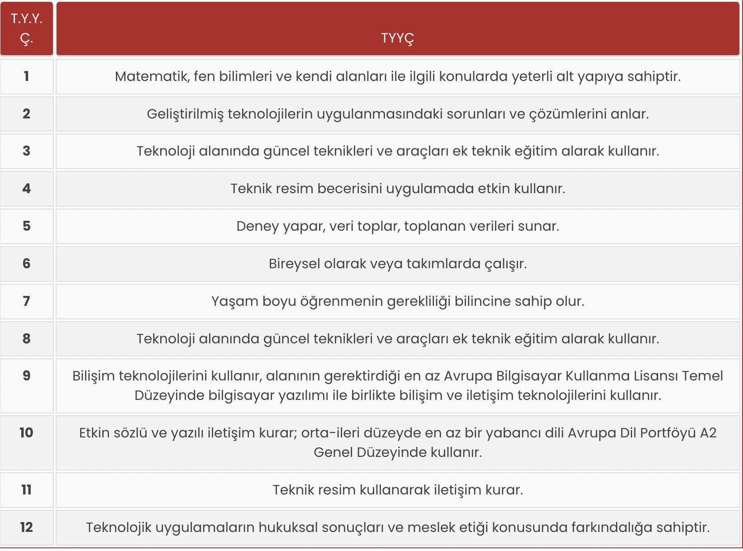

Yapı Yalıtım Teknolojisi

- Program eğitim amaçları

İnşaat Teknolojileri ile ilgili kavram ve ilkeleri özümsemiş, ihtiyaç olan mimari ve betonarme statik projelerinin tasarımları, sektörün ihtiyaç duyduğu bilgili, deneyimlerini pratik uygulamalara dönüştürebilen, toplumsal ve teknolojik yeniliklere açık, girişimci, üretken, insan ve çevreye saygılı, özgüvene sahip, mimarlar, inşaat mühendisleri ve işçiler arasında köprü görevi yapacak, İlgili standartlara ve deprem yönetmeliğine uygun şekilde imalatların yaptırılmasını sağlayacak yeteneklere sahip, İnşaat sektöründeki her türlü imalatların tekniğe uygun bir şekilde yapılmasını sağlayan ve kontrolünü yapabilecek birikimi olan, kamu sektöründe ve özel sektörde görev alabilecek nitelikli teknik elemanlar yetiştirmektir.

- Program çıktıları (Program yeterlilikleri)

İnşaat Teknolojisi
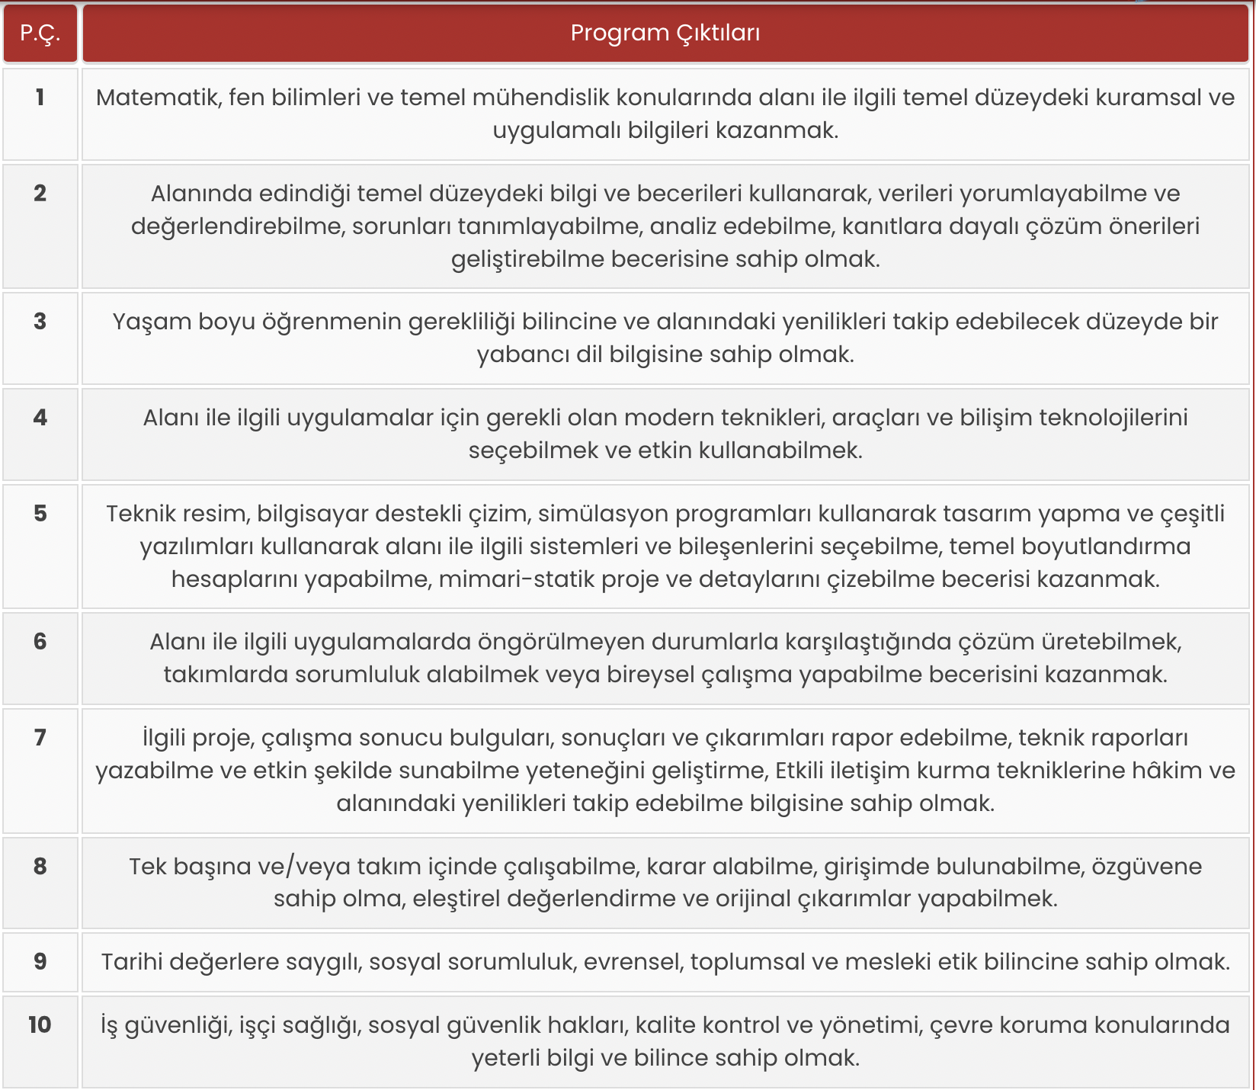
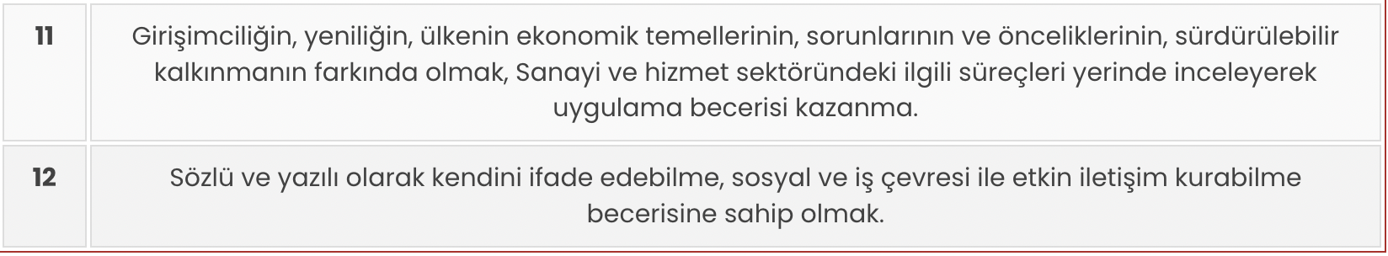

Yapı Yalıtım Teknolojisi

- Öğretim planı
Belirlenen program çıktılarına ulaşmak için öğretim planı hazırlanmış ve ilan edilmiştir (URL B.1.1.1). Hazırlanan öğretim planı her yıl gözden geçirilip, güncellenmektedir. Program çıktılarının nasıl izleneceğine dair henüz bir planlama yapılmamıştır. Öğrenme çıktılarının ve gerekli öğretim süreçlerinin yapılandırılmasında bölüm bazında ilke ve kuralların belirlenmesine çalışılmaktadır. Programların tasarımında fiziksel ve teknolojik olanaklar dikkate alınmaktadır. Tüm dersleri kapsayacak bir izleme ve değerlendirme yönteminin belirlenmesi planlanmaktadır.

 | 1 | Birimde programların tasarımı ve onayına ilişkin süreçler tanımlanmamıştır.
 | 2 | Birimde programların tasarımı ve onayına ilişkin ilke, yöntem, TYYÇ ile uyum ve paydaş katılımını içeren tanımlı süreçler bulunmaktadır.
 | 3 | Tanımlı süreçler doğrultusunda; tasarımı ve onayı gerçekleşen programlar, programların amaç ve öğrenme çıktılarına uygun olarak yürütülmektedir.
 | 4 | Programların tasarım ve onay süreçleri sistematik olarak izlenmekte ve ilgili paydaşlarla birlikte değerlendirilerek iyileştirilmektedir. | X
 | 5 | İçselleştirilmiş, sistematik, sürdürülebilir ve örnek gösterilebilir uygulamalar bulunmaktadır.

Kanıt ve URL Listesi (Kanıt olarak sunulacak belge adı veya linkini listeleyiniz)

- URL B.1.1.1 İnşaat Öğretim Planı

B.1.2. Programın ders dağılım dengesi
- Öğretim programı ve ders dağılımı

İnşaat Teknolojisi
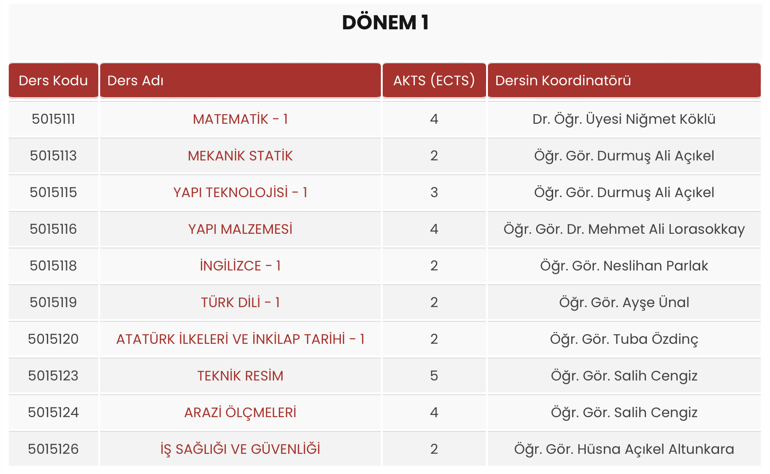
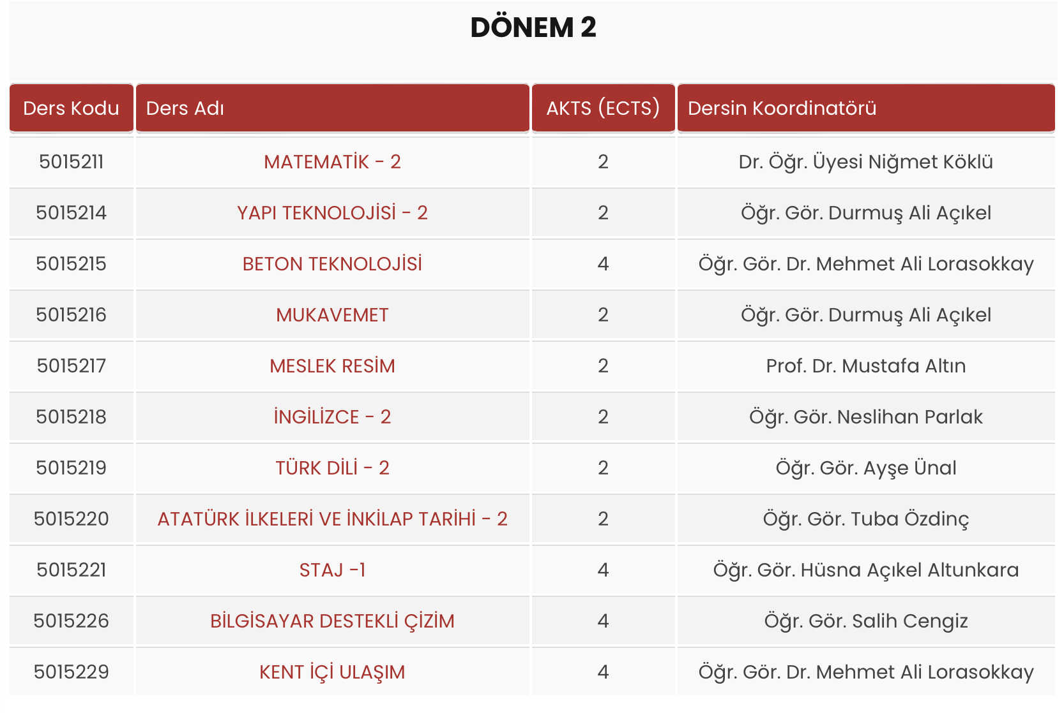
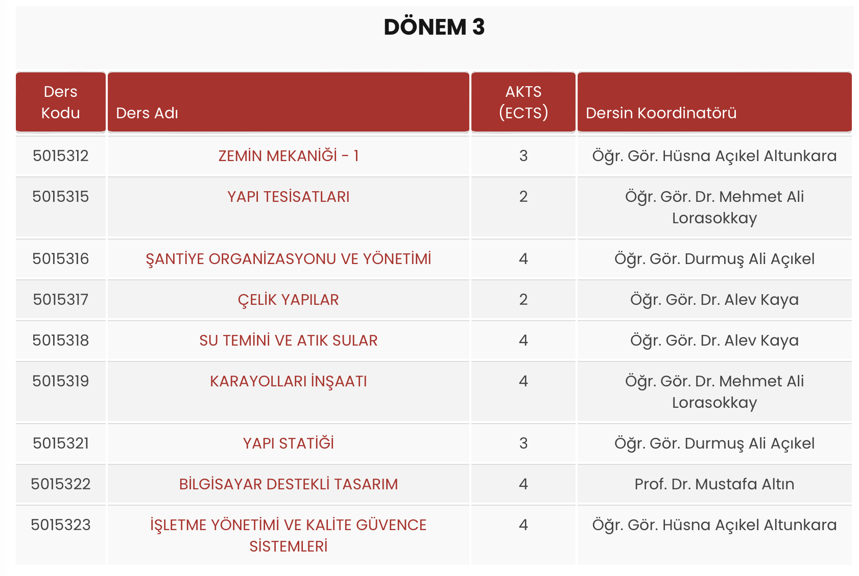

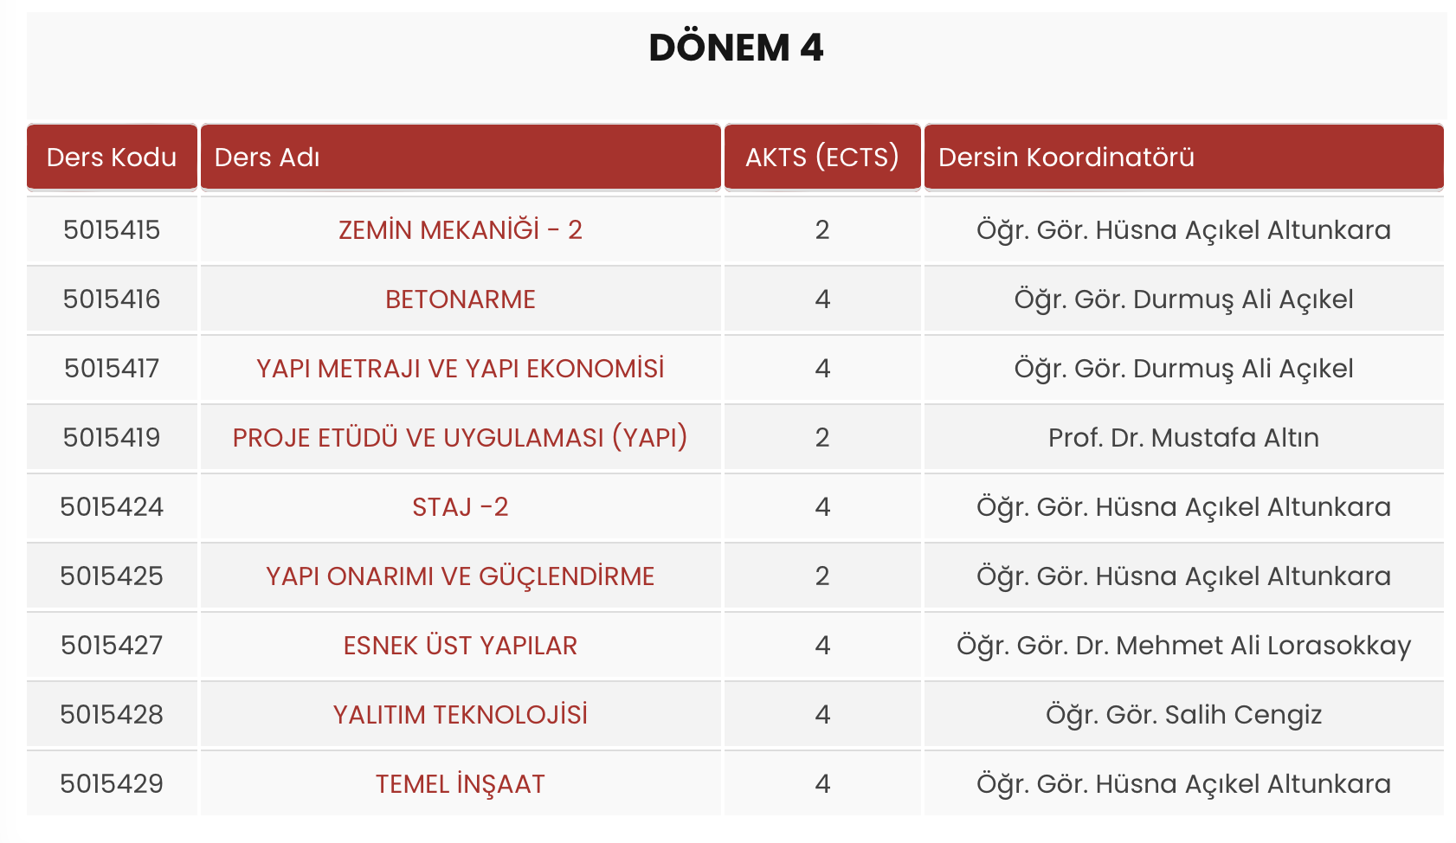

Yapı Yalıtım Teknolojisi

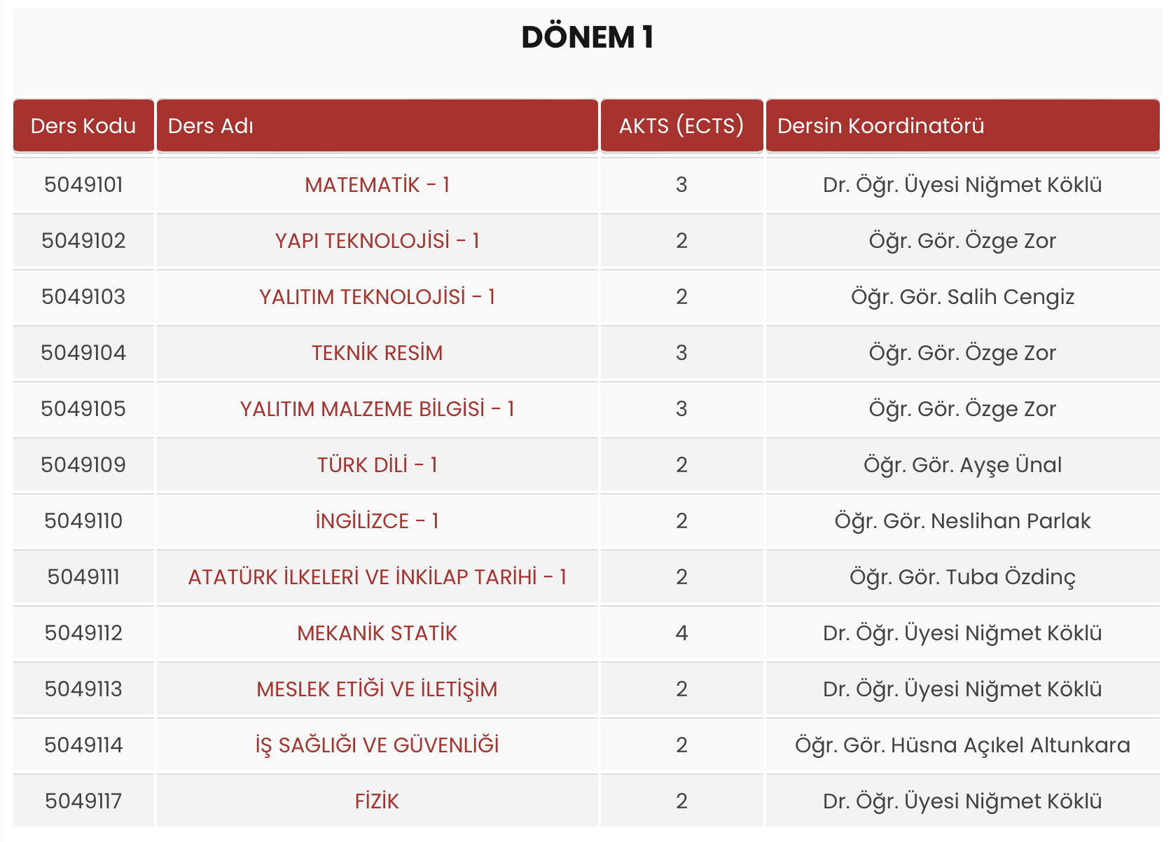
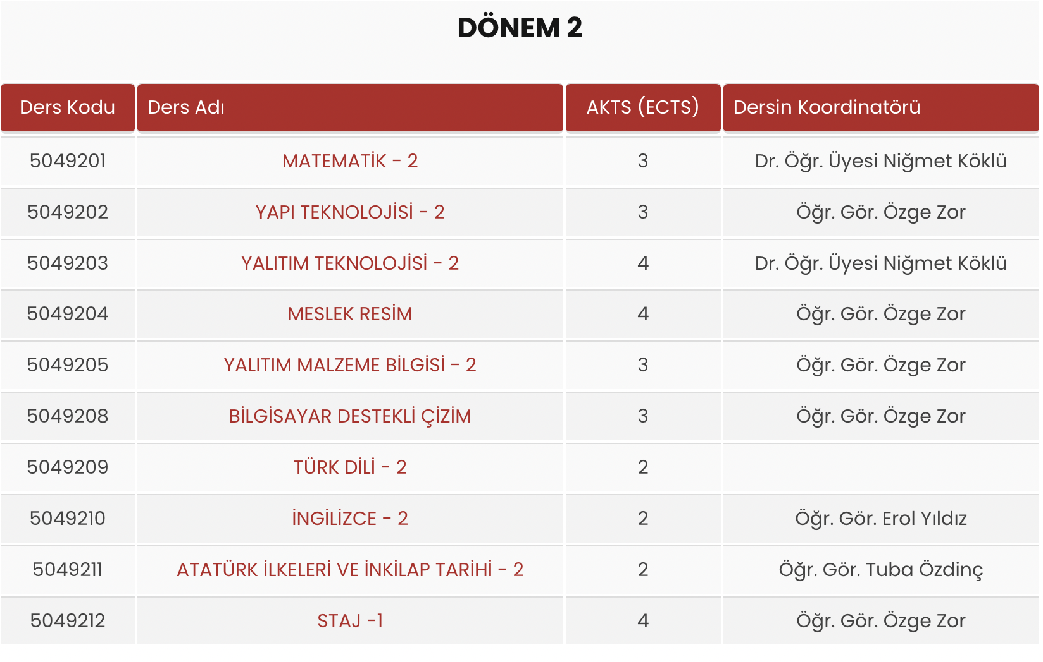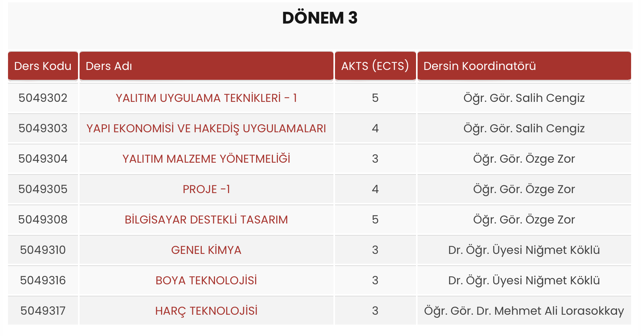
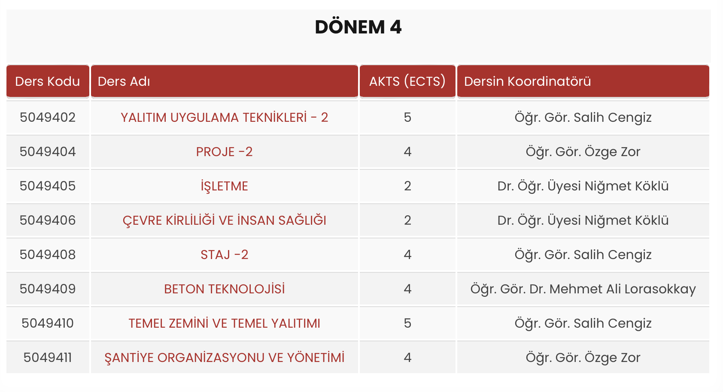

- Ders bilgi paketleri

Ders bilgi paketleri; Bologna süreciyle uyumlu Üniversitemiz tarafından tanımlanan ve genel çerçevesi belirlenen ilkeler doğrultusunda oluşturulmuştur (URL B.1.2.1).
B.1.2 | 1 | Ders dağılımına ilişkin, ilke ve yöntemler tanımlanmamıştır.
 | 2 | Ders dağılımına ilişkin olarak; öğretim elemanlarının uzmanlık alanına, alan/meslek bilgisi/genel kültür, zorunlu- seçmeli ders dengesine, kültürel derinlik kazanma, farklı disiplinleri tanıma imkânları gibi boyutlara yönelik ilke ve yöntemleri içeren tanımlı süreçler bulunmaktadır.
 | 3 | Ders dağılımı dengesine ilişkin tanımlı süreçlere uygun olarak birim genelinde uygulamalar bulunmaktadır.
 | 4 | Programlarda ders dağılım dengesi izlenmekte ve iyileştirilmektedir. | X
 | 5 | İçselleştirilmiş, sistematik, sürdürülebilir ve örnek gösterilebilir uygulamalar bulunmaktadır.

Kanıt ve URL Listesi (Kanıt olarak sunulacak belge adı veya linkini listeleyiniz)
- URL B.1.2.1 İnşaat Ders bilgi paketleri

B.1.3. Ders kazanımlarının program çıktısıyla uyumu
- Derslerin öğrenme kazanımları ve program çıktıları ile uyumu

Normal öğretim ve ikinci öğretim programımızdaki derslere ait ders öğrenme kazanımları/çıktıları Bologna süreciyle uyumlu Üniversitemiz tarafından tanımlanan ve genel çerçevesi belirlenen ilkeler doğrultusunda tanımlanmış ve program çıktıları ile eşleştirilmiştir (URL B.1.3.1).

- Öğrenme kazanımlarının izlenmesi

Öğrenme kazanımları izlenmemektedir.

B.1.3 | 1 | Ders kazanımları program çıktıları ile eşleştirilmemiştir.
 | 2 | Ders kazanımlarının oluşturulması ve program çıktılarıyla uyumlu hale getirilmesine ilişkin ilke, yöntem ve sınıflamaları içeren tanımlı süreçler bulunmaktadır.
 | 3 | Ders kazanımları programların genelinde program çıktılarıyla uyumlandırılmıştır ve ders bilgi paketleri ile paylaşılmaktadır. | X
 | 4 | Ders kazanımlarının program çıktılarıyla uyumu izlenmekte ve iyileştirilmektedir.
 | 5 | İçselleştirilmiş, sistematik, sürdürülebilir ve örnek gösterilebilir uygulamalar bulunmaktadır.

Kanıt ve URL Listesi (Kanıt olarak sunulacak belge adı veya linkini listeleyiniz)
- URL B.1.3.1 İnşaat Bölüm dersleri

B.1.4. Öğrenci iş yüküne dayalı ders tasarımı
- Avrupa Kredi Transfer Sistemi (AKTS) Kredisi

Normal öğretim ve ikinci öğretim programımızdaki derslerin AKTS Kredisi, öğrenci iş yüküne dayalı olarak belirlenmiştir. Dönem içerisinde dersin yürütülmesi; ders bilgi paketlerine girilen faaliyetlerin gerçekleştirilmesi şeklinde yapılmaktadır (URL B.1.4.1). Derslerin AKTS kredi değerleri, 2023 yılı içinde izlenmemiş ve iyileştirme yapılmamıştır.

B.1.4 | 1 | Dersler öğrenci iş yüküne dayalı olarak tasarlanmamıştır.
 | 2 | Öğrenci iş yükünün nasıl hesaplanacağına ilişkin staj, mesleki uygulama hareketlilik gibi boyutları içeren ilke ve yöntemlerin yer aldığı tanımlı süreçler* bulunmaktadır.
 | 3 | Dersler öğrenci iş yüküne uygun olarak tasarlanmış, ilan edilmiş ve uygulamaya konulmuştur. | X
 | 4 | Programlarda öğrenci iş yükü izlenmekte ve buna göre ders tasarımı güncellenmektedir.
 | 5 | İçselleştirilmiş, sistematik, sürdürülebilir ve örnek gösterilebilir uygulamalar bulunmaktadır.

Kanıt ve URL Listesi (Kanıt olarak sunulacak belge adı veya linkini listeleyiniz)
- URL B.1.4.1 İnşaat Bölüm dersleri

B.1.5. Programların izlenmesi ve güncellenmesi
- Program amaçlarının ve öğrenme çıktılarının uyumu
Normal ve ikinci programı eğitim amaçları ve program çıktıları uyumu 2023 yılında izlenmemiştir.

- Akreditasyon

Bölümümüzde herhangi bir akreditasyon başvurusu yoktur.

B.1.5 | 1 | Program çıktılarının izlenmesine ve güncellenmesine ilişkin mekanizma bulunmamaktadır. | X
 | 2 | Program çıktılarının izlenmesine ve güncellenmesine ilişkin periyot, ilke, kural ve göstergeler oluşturulmuştur.
 | 3 | Programların genelinde program çıktılarının izlenmesine ve güncellenmesine ilişkin mekanizmalar işletilmektedir.
 | 4 | Program çıktıları bu mekanizmalar ile izlenmekte ve ilgili paydaşların görüşleri de alınarak güncellenmektedir.
 | 5 | İçselleştirilmiş, sistematik, sürdürülebilir ve örnek gösterilebilir uygulamalar bulunmaktadır.

Kanıt ve URL Listesi (Kanıt olarak sunulacak belge adı veya linkini listeleyiniz)
1.

B.1.6. Eğitim ve öğretim süreçlerinin yönetimi
1. Eğitim ve öğretim süreçlerinin yönetimi

2022 yılı ikinci yarısından itibaren yeni yapılanmaya gidilmiş olup süreç; “Kalite Kurulu”, “Bölüm Kurulu” ve “Bölüm Başkanlığı” tarafından yürütülmektedir. Eğitim-Öğretim planlarında bir dersin ne şekilde yürütüldüğü, teorik ve uygulama saatleri, AKTS kredisi ve sorumlu öğretim elemanı yer almaktadır (URL B 1.6.1). Ayrıca eğitim-öğretim planları ile bu planlarda yer alan her dersin ders bilgi paketleri hazırlanmış ve birimimizin web sayfasında ilan edilmiştir (URL B 1.6.2). Ders almada ön koşul, ders kontenjanı, şubedeki öğrenci sayısı, şartlı geçiş gibi eğitim-öğretim planlarının uygulamasında Öğrenci Bilgi Sistemi yazılımı kullanılmaktadır.
Ders ve sınav programlarının yapılması ve duyurulması Teknik Bilimler Meslek Yüksekokulu Müdürlüğü tarafından yapılmaktadır (Kanıt B 1.6-1). Dönem başındaki öğrenci ders kayıtlarında danışman onayı, sınav notlarının girilmesi akademik takvime uygun olarak yapılmaktadır (URL B 1.6.3). Programlarda yeni ders açılması teklifi, bölüm kurulunun onayına sunulmaktadır.

B.1.6 | 1 | Birimde eğitim ve öğretim süreçlerini bütüncül olarak yönetmek üzere bir sistem bulunmamaktadır.
 | 2 | Birimde eğitim ve öğretim süreçlerini bütüncül olarak yönetmek üzere sistem, ilke ve kurallar bulunmaktadır.
 | 3 | Birimin genelinde eğitim ve öğretim süreçleri belirlenmiş ilke ve kuralara uygun yönetilmektedir.
 | 4 | Birimde eğitim ve öğretim yönetim sistemine ilişkin uygulamalar izlenmekte ve izleme sonuçlarına göre iyileştirme yapılmaktadır. | X
 | 5 | İçselleştirilmiş, sistematik, sürdürülebilir ve örnek gösterilebilir uygulamalar bulunmaktadır.

Kanıt ve URL Listesi (Kanıt olarak sunulacak belge adı veya linkini listeleyiniz)
- URL B.1.6.1 İnşaat Öğretim Planı
- URL B 1.6.2 İnşaat Ders Bilgi Paketleri
- Kanıt B 1.6-1 2023-2024 Bahar Yarıyılı Ders Programı
- URL B 1.6.3 Konya Teknik Üniversitesi Akademik Takvimi

B.2. Programların Yürütülmesi (Öğrenci Merkezli Öğrenme, Öğretme ve Değerlendirme)
B.2.1. Öğretim yöntem ve teknikleri
1. Öğrenci merkezli öğrenme ve öğretme türü

Bölümümüz normal ve ikinci öğretim programlarında öğrenciyi aktif hale getiren ve etkileşimli öğrenmeyi öne çıkaran öğretim yöntemi uygulanmaktadır. Program çıktılarımız, bu öğretim yöntemini uygulayacak şeklide belirlenmiştir. Genel olarak tüm derslerin ders bilgi paketlerindeki belirtilen faaliyet türleriyle öğrenci dersin işlenişinde aktif rol oynamaktadır.

B.2.1 | 1 | Öğrenme-öğretme süreçlerinde öğrenci merkezli yaklaşımlar bulunmamaktadır.
 | 2 | Öğrenme-öğretme süreçlerinde öğrenci merkezli yaklaşımın uygulanmasına yönelik ilke, kural ve planlamalar bulunmaktadır.
 | 3 | Öğrenci merkezli öğretim yöntem ve teknikleri tanımlı süreçler doğrultusunda uygulanmaktadır. | X
 | 4 | Öğrenci merkezli uygulamalar izlenmekte ve ilgili paydaşların katılımıyla iyileştirilmektedir.
 | 5 | İçselleştirilmiş, sistematik, sürdürülebilir ve örnek gösterilebilir uygulamalar bulunmaktadır.

Kanıt ve URL Listesi (Kanıt olarak sunulacak belge adı veya linkini listeleyiniz)
1.

B.2.2. Ölçme ve değerlendirme
- Ölçme ve değerlendirme sistemi ve sürekliliği

Bölümümüz programlarında genel olarak ara sınav ve genel sınav/bütünleme sınavları ile ölçme ve değerlendirme yapılmaktadır. Birçok derste ise yıl içinde yapılan ödevler ve projeler yıl içi etkinlik puanına yansıtılmaktadır
- Sınav uygulama yöntemleri ve sınav güvenliği

Ara sınav ve genel sınav/bütünleme sınavları; Üniversitemiz Önlisans ve Lisans Eğitim-Öğretim ve Sınav Yönetmeliği kapsamında Teknik Bilimler Meslek Yüksekokulu Müdürlüğü organizasyonunda gerçekleştirilmektedir.

B.2.2 | 1 | Programlarda öğrenci merkezli ölçme ve değerlendirme yaklaşımları bulunmamaktadır.
 | 2 | Öğrenci merkezli ölçme ve değerlendirmeye ilişkin ilke, kural ve planlamalar bulunmaktadır.
 | 3 | Öğrenci merkezli ve çeşitlendirilmiş ölçme ve değerlendirme uygulamaları bulunmaktadır.
 | 4 | Öğrenci merkezli ölçme ve değerlendirme uygulamaları izlenmekte ve ilgili iç paydaşların katılımıyla iyileştirilmektedir | X
 | 5 | İçselleştirilmiş, sistematik, sürdürülebilir ve örnek gösterilebilir uygulamalar bulunmaktadır.

Kanıt ve URL Listesi (Kanıt olarak sunulacak belge adı veya linkini listeleyiniz)
1.

B.2.3. Öğrenci kabulü, önceki öğrenmenin tanınması ve kredilendirilmesi*
1. Öğrenci Kabulü

Adayların lise ve dengi okul diplomasına sahip olması ve Yükseköğretim Kurumları Sınavında (YKS) Temel Yeterlilik Testinden (TYT) yeterli puanı almış olması halinde tercih yaparak, kontenjanlara bağlı olarak programlarımıza kayıt yaptırmaya hak kazanmaktadırlar. Mesleki ve Teknik Ortaöğretim Kurumu mezunlarının ek puan alarak yerleştirilebilecekleri önlisans programları “YÜKSEKÖĞRETİM KURUMLARI SINAVI (YKS) KILAVUZ” unda açıklanmaktadır.

2. Önceki Öğrenmenin Tanınması

Daha önce başka bir yükseköğretim kurumunda okumuş olan öğrenciler bazı derslerden muafiyet başvurusunda bulunabilirler. Bunun için başvuru şartlarında olan transkript ve ders içeriklerini getirmek zorundadırlar. Gerekli incelemeler yapılarak uygun görülen derslerden muaf edilirler.

B.2.3 | 1 | Birimde öğrenci kabulü, önceki öğrenmenin tanınması ve kredilendirilmesine ilişkin süreçler tanımlanmamıştır.
 | 2 | Birimde öğrenci kabulü, önceki öğrenmenin tanınması ve kredilendirilmesine ilişkin ilke, kural ve bağlı planlar bulunmaktadır.
 | 3 | Öğrenci kabulü, önceki öğrenmenin tanınması ve kredilendirilmesine ilişkin planlar dahilinde uygulamalar bulunmaktadır.
 | 4 | Öğrenci kabulü, önceki öğrenmenin tanınması ve kredilendirilmesine ilişkin süreçler izlenmekte, iyileştirilmekte ve güncellemeler ilan edilmektedir. | X
 | 5 | İçselleştirilmiş, sistematik, sürdürülebilir ve örnek gösterilebilir uygulamalar bulunmaktadır.

Kanıt ve URL Listesi (Kanıt olarak sunulacak belge adı veya linkini listeleyiniz)

B.2.4. Yetkinliklerin sertifikalandırılması ve diploma
- Sertifikalandırma ve diploma

Bu önlisans programından mezun olabilmek için, öğrencilerin Program müfredatındaki bütün derslerden başarılı olması ve en az 120 AKTS kredi toplaması, 30 iş gününden oluşan 2 adet zorunlu iş yeri stajını (Endüstriye Dayalı Eğitim-EDE) tamamlamış olması gerekmektedir. Öğrenciler bu programlarda 2 yıl (4 yarıyıl) eğitim almaktadır (URL B.2.4.1).

B.2.4 | 1 | Birimde diploma onayı ve diğer yeterliliklerin sertifikalandırılmasına ilişkin süreçler tanımlanmamıştır.
 | 2 | Birimde diploma onayı ve diğer yeterliliklerin sertifikalandırılmasına ilişkin kapsamlı, tutarlı ve ilan edilmiş ilke, kural ve süreçler bulunmaktadır.
 | 3 | Birimin genelinde diploma onayı ve diğer yeterliliklerin sertifikalandırılmasına ilişkin uygulamalar bulunmaktadır.
 | 4 | Uygulamalar izlenmekte ve tanımlı süreçler iyileştirilmektedir. | X
 | 5 | İçselleştirilmiş, sistematik, sürdürülebilir ve örnek gösterilebilir uygulamalar bulunmaktadır.

Kanıt ve URL Listesi (Kanıt olarak sunulacak belge adı veya linkini listeleyiniz)
- URL B.2.4.1 İnşaat Bölüm sayfası

B.3. Öğrenme Kaynakları ve Akademik Destek Birimleri
B.3.1. Öğrenme ortam ve kaynakları
- Öğrenme yönetim sistemleri
Bölümümüzde teorik dersler normal dersliklerde işlenirken, bilgisayar programı kullanılan dersler, okulun bilgisayar laboratuvarında, teknik resim dersleri ise teknik resim salonlarında işlenmektedir.

- Öğrenme kaynakları

2023 yılı içerisinde bölüm özelinde öğrencilere sunulan öğrenme kaynakları ile ilgili geri bildirim alınmamıştır.

B.3.1 | 1 | Birimin eğitim öğretim faaliyetlerini sürdürebilmek için yeterli kaynağı bulunmamaktadır.
 | 2 | Birimin eğitim-öğretim faaliyetlerini sürdürebilmek için uygun nitelik ve nicelikte öğrenme kaynaklarının (sınıf, laboratuvar, stüdyo, öğrenme yönetim istemi, basılı/e-kaynak ve materyal, insan kaynakları vb.) oluşturulmasına yönelik planları vardır.
 | 3 | Birimin genelinde öğrenme kaynaklarının yönetimi alana özgü koşullar, erişilebilirlik ve birimler arası denge gözetilerek gerçekleştirilmektedir. | X
 | 4 | Öğrenme kaynaklarının geliştirilmesine ve kullanımına yönelik izleme ve iyileştirilme yapılmaktadır.
 | 5 | İçselleştirilmiş, sistematik, sürdürülebilir ve örnek gösterilebilir uygulamalar bulunmaktadır.

Kanıt ve URL Listesi (Kanıt olarak sunulacak belge adı veya linkini listeleyiniz)
1.

B.3.2. Akademik destek hizmetleri
1. Akademik danışmanlık

 | Ünvanı | Adı Soyadı | Akademik Danışmanlık
1 | Prof. Dr. | Mustafa ALTIN | İnşaat Teknolojisi 2. Öğretim Tüm Uzatanlar
2 | Dr. Öğr. Üyesi | Niğmet KÖKLÜ | Yapı Yalıtım Teknolojisi 2. Sınıf
3 | Öğr. Gör. Dr. | Mehmet Ali LORASOKKAY | İnşaat Teknolojisi Normal Öğretim Tüm Uzatanlar ve 2. Sınıf
4 | Öğr. Gör. | Durmuş Ali AÇIKEL | İnşaat Teknolojisi 2. Öğretim 2. Sınıf
5 | Öğr. Gör. | Özge ZOR | Yapı Yalıtım Teknolojisi Tüm Uzatanlar
6 | Öğr. Gör. | Salih CENGİZ | Yapı Yalıtım Teknolojisi 1. Sınıf
7 | Öğr. Gör. | Alev KAYA | İnşaat Teknolojisi 2. Öğretim 1. Sınıf
8 | Öğr. Gör. | Hüsna ALTUNKARA | İnşaat Teknolojisi Normal Öğretim 1. Sınıf

2. Danışman öğrenci takibi
Bölümümüzde Konya Teknik Üniversitesi Ön Lisans ve Lisans Eğitim-Öğretim ve Sınav Yönetmeliği gereğince lisans öğrenci danışmanlığı danışmanlar ve öğrencileri arasında belirlenen uygun saat ve tarihlerde belirli aralıklarla rutin olarak yapılmaktadır (URL B.3.2.1) Ayrıca öğrencilerimiz; e-posta, telefon, görüşme vb. yöntemlerle danışmanlarına ulaşabilmektedir. İlk olarak, sistem üzerinden mesaj yolu ile öğretim elemanı ve öğrenci arasında iletişim kurulabilmektedir. Daha sonrasında ise danışman öğretim elemanı haftalık programda belirlenen iki ders saati içerisinde öğrencileriyle yüz yüze görüşebilmekte ve öğrencilerin tüm problemleri hakkında bilgi alışverişi yapabilmektedir. Aynı zamanda rutin olarak yılda en az bir kez öğrenciler ile toplantılar gerçekleştirerek eğitim-öğretim sistemi ve derslerin işleyişi hakkında gerekli bilgileri verilmekte ve öğrenci talepleri alınmaktadır.
Öğrencilerden danışmanlık sistemi hakkında geri dönüşler, sorunlar ve öneriler öğrenci anketleri vasıtasıyla elde edilmekte, elde edilen bulgular doğrultusunda çeşitli iyileştirme çalışmaları planlanmakta ve uygulanmaktadır.

3. Rehberlik, psikolojik danışmanlık ve kariyer hizmetleri planlama ve uygulamaları

Bölümümüzde Kariyer Merkezi ve bu merkezde verilen “Psikolojik Danışmanlık Hizmetleri” hakkında öğrencilere bilgilendirmeler yapılmaktadır (URL B.3.2.2). Danışmanlar psikolojik hizmetlere ihtiyaç duyan öğrencileri bu bölümlere yönlendirmekte ve durumunu takibini sağlamaktadır.

B.3.2 | 1 | Birimde öğrencilerin akademik gelişimi ve kariyer planlamasına yönelik destek hizmetleri bulunmamaktadır.
 | 2 | Birimde öğrencilerin akademik gelişimi ve kariyer planlaması süreçlerine ilişkin tanımlı ilke ve kurallar bulunmaktadır.
 | 3 | Birimde öğrencilerin akademik gelişim ve kariyer planlamasına yönelik destek hizmetleri tanımlı ilke ve kurallar dahilinde yürütülmektedir. | X
 | 4 | Birimde öğrencilerin akademik gelişimi ve kariyer planlamasına ilişkin uygulamalar izlenmekte ve öğrencilerin katılımıyla iyileştirilmektedir.
 | 5 | İçselleştirilmiş, sistematik, sürdürülebilir ve örnek gösterilebilir uygulamalar bulunmaktadır.

Kanıt ve URL Listesi (Kanıt olarak sunulacak belge adı veya linkini listeleyiniz)
- URL B.3.2.1 KTÜN Önlisans ve Lisans Eğitim-Öğretim ve Sınav Yönetmeliği
- URL B.3.2.2 Kariyer merkezi - Psikolojik danışma hizmeti

B.3.3. Tesis ve altyapılar
- Tesis ve Altyapılar
“B.3.1. Öğrenme ortam ve kaynakları” başlığında belirtildiği üzere Bölümümüze ait altyapının nitelik ve niceliği eğitim-öğretim faaliyetlerimiz için genel olarak uygundur, erişilebilirdir ve öğrencilerimiz bunlardan haberdardır.
Uzaktan eğitim için Microsoft Teams kullanılmaktadır. Uzaktan eğitim için altyapı, tesis ve donanım yeterlidir. Öğrencilerin erişimi ve kullanımı bulunmaktadır. Bölümümüzde eğitim-öğretim ve araştırma faaliyetlerinde kullanılan yazılımlar (Abaqus, ANSYS, LS-Dyna, NetCAD, Plaxis 2D, Plaxis 3D, MATLAB, AutoCAD, Microsoft Office 365 vb.) Bilgi İşlem Daire Başkanlığı tarafından öğretim elemanı ve öğrencilerin kullanımına sunulmaktadır. İhtiyaç olan yazılımların temin edilmesi talepleri devam edecektir (URL B.3.3.1).

Bölümüze ait 3 adet laboratuvarımız mevcuttur.

- İnşaat Laboratuvarı
- Zemin Mekaniği Laboratuvarı
- Yapı Yalıtım Laboratuvarı

B.3.3 | 1 | Birimde uygun nitelik ve nicelikte tesisler ve altyapı bulunmamaktadır.
 | 2 | Birimde uygun nitelik ve nicelikte tesis ve altyapının (yemekhane, yurt, sağlık, kütüphane, ulaşım, bilgi ve iletişim altyapısı, uzaktan eğitim altyapısı vb.) kurulmasına ve kullanımına ilişkin planlamalar bulunmaktadır.
 | 3 | Birimin genelinde tesis ve altyapı erişilebilirdir ve bunlardan fırsat eşitliğine dayalı olarak yararlanılmaktadır. | X
 | 4 | Tesis ve altyapının kullanımı izlenmekte ve ihtiyaçlar doğrultusunda iyileştirilmektedir
 | 5 | İçselleştirilmiş, sistematik, sürdürülebilir ve örnek gösterilebilir uygulamalar bulunmaktadır.

Kanıt ve URL Listesi (Kanıt olarak sunulacak belge adı veya linkini listeleyiniz)
- URL B.3.3.1 Konya Teknik Üniversitesi Bilgi İşlem Daire Başkanlığı Yazılımlar

B.3.4. Dezavantajlı gruplar
- Planlama ve uygulama

Bölümümüzde özel yaklaşım gerektiren öğrencilerle iletişim kurulmakta ve eğitim-öğretim faaliyetlerinden eksiksiz faydalanması için gerekli önlemler alınmaktadır.

B.3.4 | 1 | Birimde dezavantajlı grupların eğitim olanaklarına erişimine ilişkin planlamalar bulunmamaktadır.
 | 2 | Dezavantajlı grupların eğitim olanaklarına nitelikli ve adil erişimine ilişkin planlamalar bulunmaktadır.
 | 3 | Dezavantajlı grupların eğitim olanaklarına erişimine ilişkin uygulamalar yürütülmektedir.
 | 4 | Dezavantajlı grupların eğitim olanaklarına erişimine yönelik uygulamalar izlenmekte ve dezavantajlı grupların görüşleri de alınarak iyileştirilmektedir. | X
 | 5 | İçselleştirilmiş, sistematik, sürdürülebilir ve örnek gösterilebilir uygulamalar bulunmaktadır.

Kanıt ve URL Listesi (Kanıt olarak sunulacak belge adı veya linkini listeleyiniz)
1.

B.3.5. Sosyal, kültürel, sportif faaliyetler
- Öğrenci topluluk çalışmaları

Bölüme ait herhangi bir öğrenci topluluğu mevcut değildir.

- Sosyal, kültürel ve sportif faaliyetler

2023 yılında herhangi bir faaliyet gerçekleştirilmemiştir.

B.3.5 | 1 | Birimde uygun nitelik ve nicelikte sosyal, kültürel ve sportif faaliyet olanakları bulunmamaktadır. | X
 | 2 | Sosyal, kültürel ve sportif faaliyet olanaklarının yaratılmasına ilişkin planlamalar bulunmaktadır.
 | 3 | Birimin genelinde sosyal, kültürel ve sportif faaliyetler erişilebilirdir ve bunlardan fırsat eşitliğine dayalı olarak yararlanılmaktadır.
 | 4 | Sosyal, kültürel ve sportif faaliyet mekanizmaları izlenmekte, ihtiyaçlar/talepler doğrultusunda faaliyetler çeşitlendirilmekte ve iyileştirilmektedir.
 | 5 | İçselleştirilmiş, sistematik, sürdürülebilir ve örnek gösterilebilir uygulamalar bulunmaktadır.

Kanıt ve URL Listesi (Kanıt olarak sunulacak belge adı veya linkini listeleyiniz)
1.

B.4. Öğretim kadrosu
B.4.1. Atama, yükseltme ve görevlendirme kriterleri
- Öğretim elemanları

 | Ünvanı | Adı Soyadı | Görevi | Programı
1 | Prof. Dr. | Mustafa ALTIN | BÖLÜM BAŞKANI | İnşaat Teknolojisi
2 | Dr. Öğr. Üyesi | Niğmet KÖKLÜ | Program Koordinatörü | Yapı Yalıtım Teknolojisi
3 | Öğr. Gör. Dr. | Mehmet Ali LORASOKKAY | Program Koordinatörü | İnşaat Teknolojisi
4 | Öğr. Gör. | Durmuş Ali AÇIKEL |  | İnşaat Teknolojisi
5 | Öğr. Gör. | Özge ZOR |  | Yapı Yalıtım Teknolojisi
6 | Öğr. Gör. | Salih CENGİZ |  | Yapı Yalıtım Teknolojisi
7 | Öğr. Gör. | Alev KAYA |  | İnşaat Teknolojisi
 | Öğr. Gör. | Hüsna ALTUNKARA |  | İnşaat Teknolojisi

- Öğretim elemanları performansı

Bölümümüz tarafından her yarıyılda yapılan ders anketlerinde dersin yürütücüsü ile ilgili sorular sorulmaktadır. Bu sorulara verilen cevaplar üniversite birimlerince değerlendirilmektedir.
B.4.1 | 1 | Birimin atama, yükseltme ve görevlendirme süreçleri tanımlanmamıştır.
 | 2 | Birimin atama, yükseltme ve görevlendirme kriterleri tanımlanmış; ancak planlamada alana özgü ihtiyaçlar irdelenmemiştir.
 | 3 | Birimin tanımlı ve paydaşlarca bilinen atama, yükseltme ve görevlendirme kriterleri uygulanmakta ve karar almalarda (eğitim-öğretim kadrosunun işe alınması, atanması, yükseltilmesi ve ders görevlendirmeleri vb.) kullanılmaktadır. | X
 | 4 | Atama, yükseltme ve görevlendirme uygulamalarının sonuçları izlenmekte ve izlem sonuçları değerlendirilerek önlemler alınmaktadır.
 | 5 | İçselleştirilmiş, sistematik, sürdürülebilir ve örnek gösterilebilir uygulamalar bulunmaktadır.

Kanıt ve URL Listesi (Kanıt olarak sunulacak belge adı veya linkini listeleyiniz)
- Öğrenci Ders Geri Bildirim Anketleri

B.4.2. Öğrenme yetkinlikleri ve gelişimi
- Yetkinlik

2023 yılı içerisinde oluşturulan Kalite Kurulu ve Bölüm Başkanlığı iş birliğinde eğitim faaliyetlerinin yürütmesi planlanmaktadır.

- Formasyon ve teknolojik yeterlilikleri

Öğretim elemanlarının formasyon ve teknolojik yeterliliklerini arttırmak için 2023 yılı içerisinde herhangi bir faaliyet yapılmamıştır.

- Yetkinliklerin sürekliliği

Bölümümüz eğitim ve öğretim yetkinliklerini artırmak gerekli planlamalar yapılmaktadır.

B.4.2 | 1 | Birimde öğretim elemanlarının öğretim yetkinliğini geliştirmek üzere planlamalar bulunmamaktadır.
 | 2 | Birimin öğretim elemanlarının; öğrenci merkezli öğrenme, uzaktan eğitim, ölçme değerlendirme, materyal geliştirme ve kalite güvencesi sistemi gibi alanlardaki yetkinliklerinin geliştirilmesine ilişkin planlar bulunmaktadır. | X
 | 3 | Birimin genelinde öğretim elemanlarının öğretim yetkinliğini geliştirmek üzere uygulamalar vardır.
 | 4 | Öğretim yetkinliğini geliştirme uygulamalarından elde edilen bulgular izlenmekte ve izleme sonuçları öğretim elamanları ile irdelenerek önlemler alınmaktadır
 | 5 | İçselleştirilmiş, sistematik, sürdürülebilir ve örnek gösterilebilir uygulamalar bulunmaktadır.

Kanıt ve URL Listesi (Kanıt olarak sunulacak belge adı veya linkini listeleyiniz)
1.

B.4.3. Eğitim faaliyetlerine yönelik teşvik ve ödüllendirme
- Teşvik uygulamaları

Bölümümüz, öğretim elemanlarının atanmalarında/yükselmelerinde hem bilgilendirme hem de tebrik mesajları yayınlamaktadır. Akademik Teşvik Yönetmeliği gereği yapılan yayın ve diğer akademik faaliyetlere asgari şartlar sağladığı takdirde maaşa ek ücret verilmektedir (URL B.4.3.1).

B.4.3 | 1 | Öğretim kadrosuna yönelik teşvik ve ödüllendirilme mekanizmaları bulunmamaktadır.
 | 2 | Teşvik ve ödüllendirme mekanizmalarının; yetkinlik temelli, adil ve şeffaf biçimde oluşturulmasına yönelik planlar bulunmaktadır.
 | 3 | Teşvik ve ödüllendirme uygulamaları birim geneline yayılmıştır. | X
 | 4 | Teşvik ve ödül uygulamaları izlenmekte ve iyileştirilmektedir.
 | 5 | İçselleştirilmiş, sistematik, sürdürülebilir ve örnek gösterilebilir uygulamalar bulunmaktadır.

Kanıt ve URL Listesi (Kanıt olarak sunulacak belge adı veya linkini listeleyiniz)
1.

C. ARAŞTIRMA ve GELİŞTİRME
C.1. Araştırma Süreçlerinin Yönetimi ve Araştırma Kaynakları
C.1.1. Araştırma süreçlerinin yönetimi
- Birimin araştırma-geliştirme süreçlerinin yönetimi ve organizasyonel yapısı

Bölümümüzün, araştırma-geliştirme süreçlerinin yönetimi ve organizasyonel yapısına ilişkin bir planlama bulunmamaktadır.

C.1.1 | 1 | Birimde araştırma süreçlerinin yönetimi ve organizasyonel yapısına ilişkin bir planlama bulunmamaktadır. | X
 | 2 | Birimin araştırma süreçlerinin yönetimi ve organizasyonel yapısına ilişkin yönlendirme ve motive etme gibi hususları dikkate alan planlamaları bulunmaktadır.
 | 3 | Araştırma süreçlerin yönetimi ve organizasyonel yapısı kurumsal tercihler yönünde uygulanmaktadır.
 | 4 | Birimde araştırma süreçlerinin yönetim ve organizasyonel yapısının işlerliği ile ilişkili sonuçlar izlenmekte ve önlemler alınmaktadır.
 | 5 | İçselleştirilmiş, sistematik, sürdürülebilir ve örnek gösterilebilir uygulamalar bulunmaktadır.

Kanıt ve URL Listesi (Kanıt olarak sunulacak belge adı veya linkini listeleyiniz)
1.

C.1.2. İç ve dış kaynaklar
- Birimin araştırma kaynaklarının uyumu ve yeterliliği

İnşaat bölümünün araştırma ve geliştirme süreçleri için mali yönden bir kaynağı bulunmamaktadır.

- Üniversite içi kaynakların durumu

Laboratuvarlarımızda bulunan araç ve gereçlerin bakım ve onarımı, satın alınması; Müdürlük tarafından yapılarak araç gereçlerin yeterliliği ve sürdürülebilirliği sağlanmaktadır.

- Üniversite dışı kaynaklara yönelme konusunda yapılan uygulamalar

Bölüme yönelik bir dış kaynağa yönlendirme yapılmamaktadır.

C.1.2 | 1 | Birimin araştırma ve geliştirme faaliyetlerini sürdürebilmesi için yeterli kaynağı bulunmamaktadır. | X
 | 2 | Birimin araştırma ve geliştirme faaliyetlerini sürdürebilmek için uygun nitelik ve nicelikte fiziki, teknik ve mali kaynakların oluşturulmasına yönelik planları bulunmaktadır.
 | 3 | Birim araştırma ve geliştirme kaynaklarını araştırma stratejisi ve birimler arası dengeyi gözeterek yönetmektedir.
 | 4 | Birimde araştırma kaynaklarının yeterliliği ve çeşitliliği izlenmekte ve iyileştirilmektedir.
 | 5 | İçselleştirilmiş, sistematik, sürdürülebilir ve örnek gösterilebilir uygulamalar bulunmaktadır.

Kanıt ve URL Listesi (Kanıt olarak sunulacak belge adı veya linkini listeleyiniz)
1.

C.1.3. Doktora programları ve doktora sonrası imkânlar
- Doktora programı

Bölümde doktora programı bulunmamaktadır.

- Birimin doktora sonrası imkanları

Bölümde doktora programı bulunmamaktadır.

C.1.3 | 1 | Birimin doktora programı ve doktora sonrası imkanları bulunmamaktadır. | X
 | 2 | Birimin araştırma politikası, hedefleri ve stratejileri ile uyumlu doktora programı ve doktora sonrası imkanlarına ilişkin planlamalar bulunmaktadır.
 | 3 | Birimde araştırma politikası, hedefleri ve stratejileri ile uyumlu ve destekleyen doktora programları ve doktora sonrası imkanlar yürütülmektedir.
 | 4 | Birimde doktora programları ve doktora sonrası imkanlarının çıktıları düzenli olarak izlenmekte ve iyileştirilmektedir.
 | 5 | İçselleştirilmiş, sistematik, sürdürülebilir ve örnek gösterilebilir uygulamalar bulunmaktadır.

Kanıt ve URL Listesi (Kanıt olarak sunulacak belge adı veya linkini listeleyiniz)
1.

C.2. Araştırma Yetkinliği, İş Birlikleri ve Destekler
C.2.1. Araştırma yetkinlikleri ve gelişimi
- Araştırmacıların yetkinliği

Bölümümüz, öğretim elemanlarının araştırma yetkinliğinin değerlendirilmesine ve geliştirilmesine yönelik planlar ve tanımlı süreçler bulunmaktadır. Ancak bu planlar ve süreçler doğrultusunda yapılmış uygulamalar bulunmamaktadır.

C.2.1 | 1 | Birimde, öğretim elemanlarının araştırma yetkinliğinin geliştirilmesine yönelik mekanizmalar bulunmamaktadır. | X
 | 2 | Birimde, öğretim elemanlarının araştırma yetkinliğinin geliştirilmesine yönelik planlar bulunmaktadır.
 | 3 | Birimin genelinde öğretim elemanlarının araştırma yetkinliğinin geliştirilmesine yönelik uygulamalar yürütülmektedir.
 | 4 | Birimde, öğretim elemanlarının araştırma yetkinliğinin geliştirilmesine yönelik uygulamalar izlenmekte ve izleme sonuçları öğretim elemanları ile değerlendirilerek önlemler alınmaktadır.
 | 5 | İçselleştirilmiş, sistematik, sürdürülebilir ve örnek gösterilebilir uygulamalar bulunmaktadır.

Kanıt ve URL Listesi (Kanıt olarak sunulacak belge adı veya linkini listeleyiniz)
1.

C.2.2. Ulusal ve uluslararası ortak programlar ve ortak araştırma birimleri
- Çoklu araştırma faaliyetleri

Birimde ulusal ve uluslararası düzeyde ortak programlar ve ortak araştırma birimleri oluşturma yönünde mekanizmalar bulunmamaktadır.

C.2.2 | 1 | Birimde ulusal ve uluslararası düzeyde ortak programlar ve ortak araştırma birimleri oluşturma yönünde mekanizmalar bulunmamaktadır. | X
 | 2 | Birimde ulusal ve uluslararası düzeyde ortak programlar ve ortak araştırma birimleri ile araştırma ağlarına katılım ve iş birlikleri kurma gibi çoklu araştırma faaliyetlerine yönelik planlamalar ve mekanizmalar bulunmaktadır.
 | 3 | Birimde ulusal ve uluslararası düzeyde ortak programlar ve ortak araştırma faaliyetleri yürütülmektedir.
 | 4 | Birimde ulusal ve uluslararası düzeyde kurum içi ve kurumlar arası ortak programlar ve ortak araştırma faaliyetleri izlenmekte ve ilgili paydaşlarla değerlendirilerek iyileştirilmektedir.
 | 5 | İçselleştirilmiş, sistematik, sürdürülebilir ve örnek gösterilebilir uygulamalar bulunmaktadır.

Kanıt ve URL Listesi (Kanıt olarak sunulacak belge adı veya linkini listeleyiniz)
1.

C.3. Araştırma Performansı
C.3.1. Araştırma performansının izlenmesi ve değerlendirilmesi
- Birimin araştırma faaliyetlerinin izlenme ve değerlendirilme mekanizmaları
Birimde araştırma performansının izlenmesine ve değerlendirmesine yönelik mekanizmalar bulunmamaktadır.

C.3.1 | 1 | Birimde araştırma performansının izlenmesine ve değerlendirmesine yönelik mekanizmalar bulunmamaktadır. | X
 | 2 | Birimde araştırma performansının izlenmesine ve değerlendirmesine yönelik ilke, kural ve göstergeler bulunmaktadır.
 | 3 | Araştırma performansını izlenmek ve değerlendirmek üzere oluşturulan mekanizmalar kullanılmaktadır.
 | 4 | Birimde araştırma performansı izlenmekte ve ilgili paydaşlarla değerlendirilerek iyileştirilmektedir.
 | 5 | İçselleştirilmiş, sistematik, sürdürülebilir ve örnek gösterilebilir uygulamalar bulunmaktadır.

Kanıt ve URL Listesi (Kanıt olarak sunulacak belge adı veya linkini listeleyiniz)
1.

C.3.2. Öğretim elemanı/araştırmacı performansının değerlendirilmesi
- Araştırmacının araştırma faaliyetlerini paylaşması

Birimde öğretim elemanlarının araştırma performansının izlenmesine ve değerlendirmesine yönelik mekanizmalar bulunmamaktadır.

- Araştırmacının performansını değerlendirmede kullanılan mekanizmalar
Birimde öğretim elemanlarının araştırma performansının izlenmesine ve değerlendirmesine yönelik mekanizmalar bulunmamaktadır.

- Araştırmacının performansının sürdürülebilirliği
Birimde öğretim elemanlarının araştırma performansının izlenmesine ve değerlendirmesine yönelik mekanizmalar bulunmamaktadır.

C.3.2 | 1 | Birimde öğretim elemanlarının araştırma performansının izlenmesine ve değerlendirmesine yönelik mekanizmalar bulunmamaktadır. | X
 | 2 | Birimde öğretim elemanlarının araştırma performansının izlenmesine ve değerlendirmesine yönelik ilke, kural ve göstergeler bulunmaktadır.
 | 3 | Öğretim elemanlarının araştırma geliştirme performansını izlemek ve değerlendirmek üzere oluşturulan mekanizmalar kullanılmaktadır.
 | 4 | Öğretim elemanlarının araştırma geliştirme performansı izlenmekte ve öğretim elemanları ile değerlendirilerek iyileştirilmektedir.
 | 5 | İçselleştirilmiş, sistematik, sürdürülebilir ve örnek gösterilebilir uygulamalar bulunmaktadır.

Kanıt ve URL Listesi (Kanıt olarak sunulacak belge adı veya linkini listeleyiniz)
1.

D. TOPLUMSAL KATKI
D.1. Toplumsal Katkı Süreçlerinin Yönetimi ve Toplumsal Katkı Kaynakları
D.1.1. Toplumsal katkı süreçlerinin yönetimi
1. Toplumsal katkı süreçlerinin yönetimi ve organizasyonel yapısı

Bölümümüz toplumsal katkı süreci ile ilgili bölüm başkanlığı bünyesinde öğretim elemanlarının dış paydaşlarla fikir alışverişinde bulunarak İnşaat Bölümü’nün toplumdaki yerinin daha iyiye götürülmesi ile ilgili toplantılar yapılmaktadır.

D.1.1 | 1 | Birimde toplumsal katkı süreçlerinin yönetimi ve organizasyonel yapısına ilişkin bir planlama bulunmamaktadır.
 | 2 | Birimin toplumsal katkı süreçlerinin yönetimi ve organizasyonel yapısına ilişkin planlamaları bulunmaktadır. | X
 | 3 | Toplumsal katkı süreçlerinin yönetimi ve organizasyonel yapısı kurumsal tercihler yönünde uygulanmaktadır.
 | 4 | Birimde toplumsal katkı süreçlerinin yönetimi ve organizasyonel yapısının işlerliği ile ilişkili sonuçlar izlenmekte ve önlemler alınmaktadır.
 | 5 | İçselleştirilmiş, sistematik, sürdürülebilir ve örnek gösterilebilir uygulamalar bulunmaktadır.

Kanıt ve URL Listesi (Kanıt olarak sunulacak belge adı veya linkini listeleyiniz)

D.1.2. Kaynaklar
1. Kaynaklar

Toplumsal katkı ile ilgili herhangi bir mali kaynak bulunmamaktadır.

D.1.2 | 1 | Birimin toplumsal katkı faaliyetlerini sürdürebilmesi için yeterli kaynağı bulunmamaktadır. | X
 | 2 | Birimin toplumsal katkı faaliyetlerini sürdürebilmek için uygun nitelik ve nicelikte fiziki, teknik ve mali kaynakların oluşturulmasına yönelik planları bulunmaktadır.
 | 3 | Birim toplumsal katkı kaynaklarını toplumsal katkı stratejisi ve birimler arası dengeyi gözeterek yönetmektedir.
 | 4 | Birimde toplumsal katkı kaynaklarının yeterliliği ve çeşitliliği izlenmekte ve iyileştirilmektedir.
 | 5 | İçselleştirilmiş, sistematik, sürdürülebilir ve örnek gösterilebilir uygulamalar bulunmaktadır.

Kanıt ve URL Listesi (Kanıt olarak sunulacak belge adı veya linkini listeleyiniz)
1.

D.2. Toplumsal Katkı Performansı
D.2.1. Toplumsal katkı performansının izlenmesi ve değerlendirilmesi
1.İzleme

Bölümümüzün, toplumsal katkı stratejisi ve hedefleri doğrultusunda birim tarafından yürütülen faaliyetlerin periyodik olarak izlenmesi ve iyileştirme faaliyetlerine yönelik paydaş geri dönüş mekanizmaları bulunmamaktadır. Toplumsal katkı performansı izlenmekte ve ilgili paydaşlarla değerlendirilerek iyileştirilmektedir.

D.2.1 | 1 | Birimde toplumsal katkı performansının izlenmesine ve değerlendirmesine yönelik mekanizmalar bulunmamaktadır.
 | 2 | Birimde toplumsal katkı performansının izlenmesine ve değerlendirmesine yönelik ilke, kural ve göstergeler bulunmaktadır.
 | 3 | Birimin toplumsal katkı performansını izlenmek ve değerlendirmek üzere oluşturulan mekanizmalar kullanılmaktadır. | X
 | 4 | Birimde toplumsal katkı performansı izlenmekte ve ilgili paydaşlarla değerlendirilerek iyileştirilmektedir.
 | 5 | İçselleştirilmiş, sistematik, sürdürülebilir ve örnek gösterilebilir uygulamalar bulunmaktadır.

Kanıt ve URL Listesi (Kanıt olarak sunulacak belge adı veya linkini listeleyiniz)

